ÜMUMİ CƏRRAHLIQ FƏNNİNDƏN III KURS TƏLƏBƏLƏRİ ÜÇÜN MÜHAZİRƏLƏR. DOS. MƏMMƏDOV ALİM. 26.03.2023.
MÖVZU:İNKİŞAF QÜSURLARI. TOXUMA VƏ ÜZVLƏRİN KÖÇÜRÜLMƏSİ
Anadan gəlmə qüsurlar (anomaliyalar) dölün bətndaxili inkişa- fının pozulması nəticəsində uşaqda orqan və toxumaların quruluşunda kənara çıxmalar və dəyişikliklər,yaxud onların funksiyasının tam olma-masıdır.
Döldə anomaliyaların inkişafına səbəb olan faktorlar (teratogen fak-torlar) şərti olaraq daxili və xarici olmaqla 2 yerə bölünür. Teratogen faktorların dölə təsiri hamiləliyin ilk həftələrindən,ələlxüsus 3-5-ci gün-lərdə (implantasiya dövrü) və 3-6-cı həftələrdə (orqanogenez) özünü göstərir.
Daxili teratogen faktorlara ən əvvəl genetik defektlər - hameopatiyalar (məxsusi irsi patologiyalar) aid edilir. Bir genin defekti zamanı monogen anomaliyalar (məs.,poli-, sindaktiliya) yaranır.Poligen və xromosom mutasiyalar isə çox saylı anadan gəlmə qüsurlar törədir. Qüsurlu uşaqla-rın doğulması qohum nigahlarda 4-5 dəfə çox rast gəlir.
Xarici teratogen faktorlara infeksiyalar,kimyəvi və fiziki amillər aiddir.
Anadan gəlmə qüsurların təsnifatı
- Orqanın ölçüsünün dəyişməsi (bədənin bir hissəsinin və ya hər hansı bir orqanın ölçüsünün kəskin artması-hipergeneziya, tam inkişaf etməməsi - hipogeneziya, orqanın tamamilə olmaması – aplaziya (ageneziya).
- Orqanın formasının dəyişməsi: yastıayaqlılıq,nalvari böyrək, iki buynuzlu uşaqlıq və b.
- Orqanın yerinin dəyişməsi: ektopiya, heterotopiya (kriptoorxi-zm, aberrant qalxanvari vəzi).
- Orqanların syının artması: polidaktiliya,hermofroditizm, əlavə qabırğaların olması.
- Atavizmlər: boyunun orta və yan sistləri, fistulalar.
- Dublikat anomaliyalar: bitişmiş əkizlər.

KƏLLƏNIN VƏ BAŞ BEYNIN ANADAN GƏLMƏ QÜSURLlARI
Baş beynin yırtığı (chephalocele) – kəllənin orta xətti üzrə sümüklər-də olan defektdən olan yırtıq qabarmasıdır.Onun möhtəviyyatı beyin-onurğabeyni mayesi, beyin toxuması və hər ikisi birlikdə ola bilər.Uşaq- ların çoxu doğulandan az müddət sonra ölürlər. Kiçik ölçülü yırtıqların müalicəsi cərrahidir.
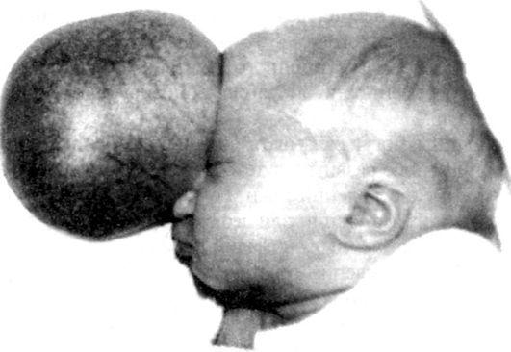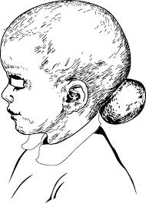

Hidrosefaliya (hydrocephaliya) – beyinonurğabeyni mayesinin həddən artıq ifraz olunması səbəbindən baş beyinə mayenin toplanmasıdır. Belə uşaqlar pis inkişaf edir və psixi inkişafdan çox geri qalırlar. Təxirəsalın-maz hallarda beyin mədəcikləri punksiya olunaraq maye buraxılır.Aparı- lan operasiyaların məğzi beyinonurğabeyni mayesini ya vidaci venalara, yaxud periton boşluğuna drenaj etməkdir.
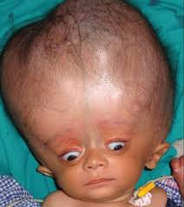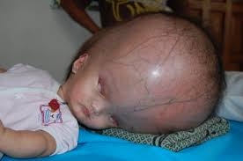
Kraniostenoz (craniostenosis) - əmgəklərin və beyin tikişlərinin vax-tından əvvəl bitişməsi və sümükləşməsidir.Nəticədə böyüyən beyin sıxı-
lır və atrofiləşərək mikrosefaliyaya gətirir.Belə uşaqlar ağıl və fiziki cəhətdən geri qalırlar.Müalicəsi-kraniotomiya,rezeksiya,kəllə tağı sü-müklərinin fraqmentasiyası.

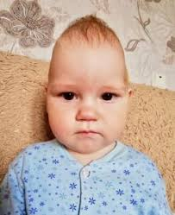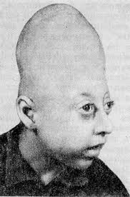

ONURĞANIN VƏ ONURĞA BEYNİN ANADAN
GƏLMƏ QÜSURLARI
Spina bifida (onurğa kanalının açıq qalması) – bir neçə fəqərənin arxa çıxıntısının açıq qalması nəticəsində onurğa beyni qişalarının, yaxud onurğa beyni maddəsinin və köklərinin və ya hamısının birlikdə qabararaq onurğa kanalı konturlarından kənara çıxması – onurğa beyni yırtığı.
Raxisxizis – fəqərələrin cismi və arxa şıxıntıları, həmçinin həmin nahiyədə olan bütün yumşaq toxumalar və dəri bitişmir. Belə uşaqlar doğulandan sonra tezliklə ölürlər.
Fəqərə qövslərinin hissəvi açıq qalması zamanı onurğa beyni qişaları çölə qabarır.Yırtıq kisəsi möhtəviyyatını isə onurğa beyni mayesi, onurğa beyni, at quyruğu elementləri təşkil edə bilər. Bu qüsur üçün çanaq orqanlarının funksiyasının pozulması xarakterdir.Diaqnozu rengenqrafiya ilə qoyulur.Müalicəsi südəmər dövrdə cərrahi üsulladır.
Fəqərə qövslərinin hissəvi açıq qalması zamanı onurğa beyni qişaları çölə qabarmadığı hallarda heç bir onurğa beyni bağlı kliniki əlamət olmur. Bu patologiya üçün bel nahiyəsində güclü tük inkişafı (hipertrixoz), anadangəlmə xal, dərinin piqmentasiyası, angiomalar və ya dermoid sistin olması xarakterikdir. Bəzən onurğa beyni kanalının gizli açıq qalması “at ayaqlılıq”a, yastıayaqlılığa, enurezə, aşağı ətrafların paraliçinin inkişafına səbəb olur.
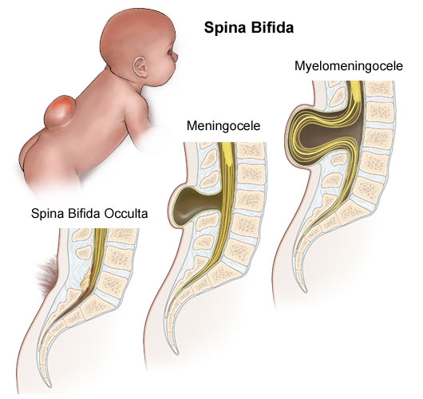

ÜZÜN ANADAN GƏLMƏ QÜSURLARI
Üzün inkişafı embrional inkişaf dövrünün 2-ci ayının sonuna doğru ayrı-ayrı çıxıntıların birləşməsi hesbına əmələ gəlir. Birləşmələrin normal gedişinin pozulmasıisə tipik yerlərdə həmişəlik yarıqların qalmasına səbəb olur.
Üz çəpərinin yarığı (koloboma) -gözün iç bucağından üst dodağa qədər yarığın olması ilə xarakterizə olunur. Tam və hissəvi koloboma ayırd edilir.Birinci halda yarıq dərin olur, həm də ağız və burun boşlu-ğunu birləşdirir. Hissəvi yarıq sətgi olur. Bu qüsur üzün quruluşunu dəyişdirir, uşağın qidalanması pozulur,konyuktivit baş verir. Cərrahi əməliyyat uşağın 1 yaşı tamam olduqda aparılır: çapıq toxuma kəsilib atılır və yumşaq toxumalar hesabına qüsur ləğv edilir.
Makrostomiya (yekə ağızlılıq) – ağız bucağının (üzün köndələn yarığının) açıq qalması. Bir və iki tərəfli olur.Defekt plastik əməliyyatla aradan qaldırılır.
Pier-Roben sindromu: alt çənənin inkişafdan qalması (retroqnatiya), damağın bitişməməsi,dilin qeyri-düzgün vəziyyəti. Belə xəstələrdə ağıl zəifliyi olur.
Dovşandodaqlılıq (üst dodağın bitişməməsi-cheiloschisis) Bir və ya iki tərəfli olur.Yarıq yuxarı dodağın qırmızı haşiyəsini və hətta üst dodağı buruna qədər əhatə edə bilir. Müalicəsi cərrahidir.
Qurdağızlılıq (damağın bitişməməsi-palatoschisis) – Yuxarı damaq çıxıntılarının xış sümüyü ilə bitişməməsi nəticəsində əmələ gəlir.Həm təkcə bərk,həm də yumşaq damağın bir neçə formada bitişməməsi şək-lində ola bilər.Uşağın qidalanması ciddi şəkildə pozulduğu üçün opera-siya doğuşdan sonrakı ekən vaxtlarda aparılır.
Dilaltı yüyənin qısalığı – dilaltı selikli qişa büküşünün tam inkişaf etməməsidir.Kiçik yaşlarda uşağın əmməsi pozulur,böyük yaşlarda nitq pozğunluğu olur.Cərrahi üsulla selikli qişa büküşü kəsilir.
Ranula – dilaltı sahədə ağız dibi əzələlərinin içərisində yerləşən anadan gəlmə sist-törəmədir, ağız suyu vəzilərindən çıxır.Müalicəsi sistin çıxa-rılmasından ibarətdir.
Makroqlossiya (yekədillilik) – qan və limfa damarlarının şişləri (he-mangioma,limfangioma), yaxud Daun xəstəliyi və hipotreoz zamanı müşahidə edilir.
Bunlardan əlavə, dilin gödək olması,dilin olmaması, yarıq dil,dil yüyəninin olmaması dilin ağız boşluğunun müxtəlif hissələrinə bitişməsi kimi də anomaliyaları vardır.

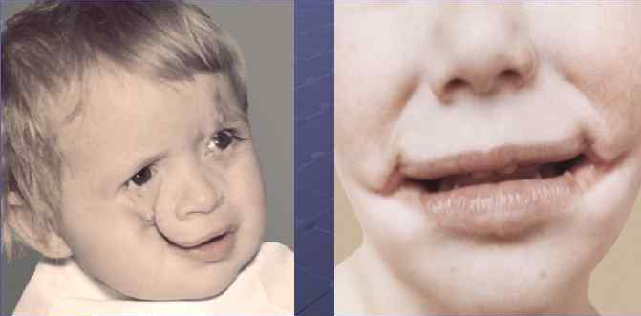
Koloboma Makrostomiya

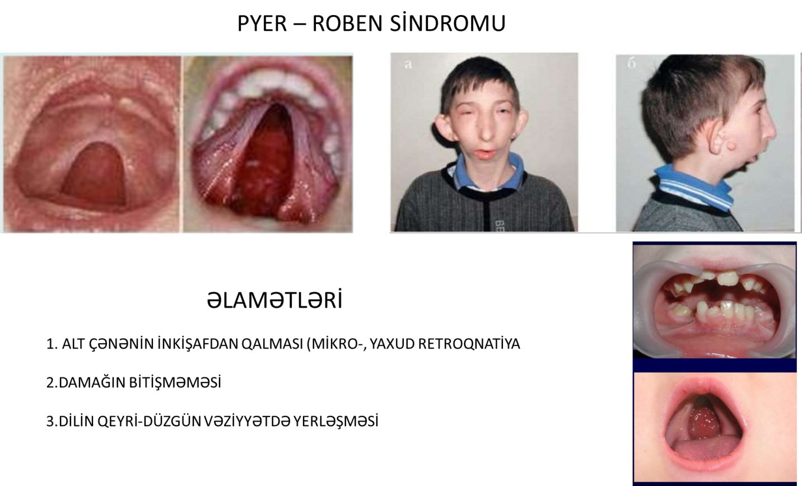

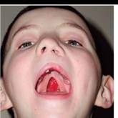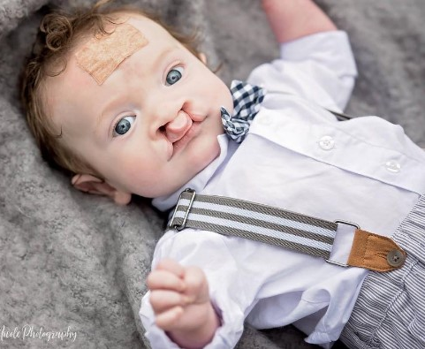
Qurdağızlılıq İki tərəfli dovşandodaqlılıq

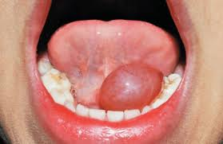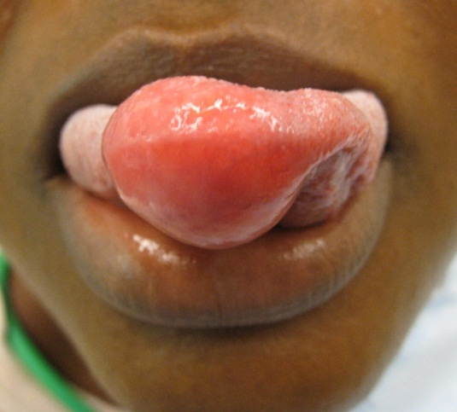
Ranula Makroqlossiya
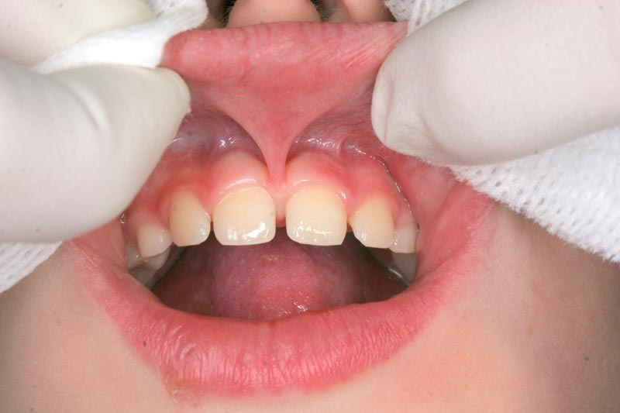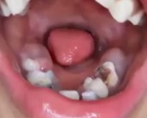
Dilaltı yüyənin qısalığı Mikroqlossiya

BOYUNUN İNKİŞAF QÜSURLARI
Əyriboyunluq (torticollis) – döş-körpücük-məməyəbənzər əzələnin qısalığı,yaxud boyun fəqərələrinin anadangəlmə anomaliyasına bağlı boyunun əyri qalmasıdır.Əzələyə bağlı yüngül forma əyriboyunluluq uşaq yaşlarda konsevativ yolla, ağır hallarda operativ yolla (yaxşı olar 2-3 yaşlarda) müalicə olunur.
Boyunun əlavə qabırğası – boyunun deformasiyasına,başın əyilməsinə, damar və sinirlərin sıxılmasına səbəb ola bilir.Diaqnozu rentgenqrafiya ilə qoyulur.Müalicəsi əlavə qabırğanın çıxarılmasından ibarətdir.
Boyunun orta sisti və fistulası - Boyunun orta sisti və fistulası – embrional dövrdə qalxanabənzər vəzin boynu inkişaf edən qalxanvari-dilaltı axacağın qalığıdır. Sist dilaltı sümük səviyyəsində tən ortada yerləşir, irinlədikdə fistula əmələ gəlir. Fistula kanalı yuxarıya doğru dilaltı sümüyə qədər uzanır. Möhtəviyyatı seroz-irinli olur. Müalicəsi cərrahidir – sistin və ya fistulanın kəsilib götürülməsi.
Boyunun yan sisti və fistulası – timus-udlaq axarının obliterasiya olunmaması nəticəsində əmələ gəlir. Onlar udlaq və döş-körpücük-məməyəbənzər əzələ arasında yerləşərək yuxarı-udlaq istiqamətində uzanırlar.Fistuloqrafiya ilə onun yeri,ölçüsü və istiqaməti müəyyən edilir. Müalicəsi cərrahidir.
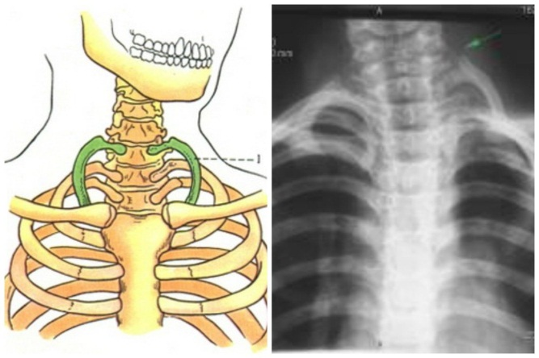
Əyriboyunluq Əlavə boyun qabırğası
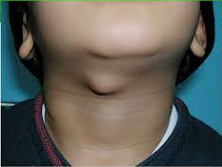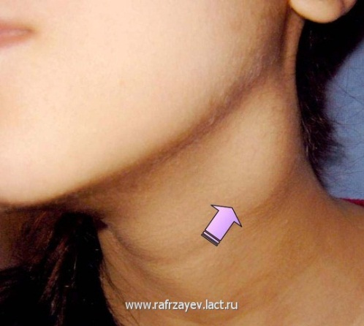
Boyunun orta sisti Boyunun yan sisti
Qalxanvar vəzin inkişaf qüsurları
- Qalxanvari vəzin olmaması (uşaq inkişafdan qalır,boy artmır);
- Vəzin azan payları;
- Vəzin ön, yaxud arxa divararalığında yerləşməsi.

DÖŞ QƏFƏSİ VƏ DÖŞ QƏFƏSİ ÜZVLƏRİNİN
İNKİŞAF QÜSURLARI
- Döş qəfəsinin anadangəlmə deformasiyası
- Qıfabənzər döş qəfəsi (thorax infundibuliformis)-“çəkməçi sinəsi”;
- Pazvari döş qəfəsi - (thorax carinatus) - “Toyuq sinəsi” .
Hər iki qüsur kosmetik deffektdir,yüngül hallarda konservativ müalicə olunurlar,lakin onlar ağır funksional pozğunluqlara səbəb olduqda cərrahi korreksiya aparılır.

- Döş sümüyünün tam bitişməməsin (fissura stemi). Çox az rast gəlir, çox zaman ürək qüsurları ilə (ürəyin ektopiyas) birlikdə olur. Müalicəsi cərrahidir.
- Kifoz (kyphosis) . Onurğanın deformasiyasıdır.Qan dövranı və tənəffüs pozğunluqlarına səbəb olduqda onurğada plastik əməliy-yat aparılır.

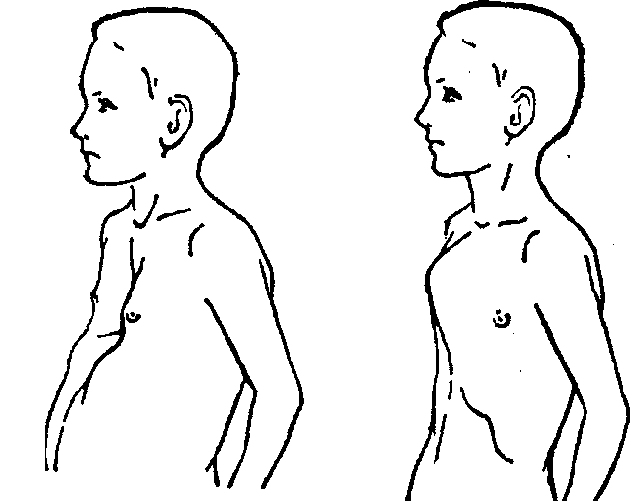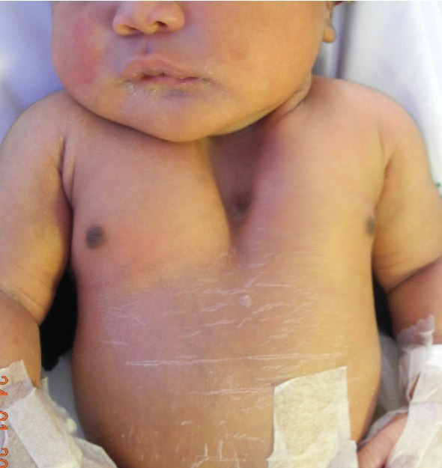
Qıfabənzər sinə “Toyuq” sinə Döş sümüyünün tam
bitişməməs 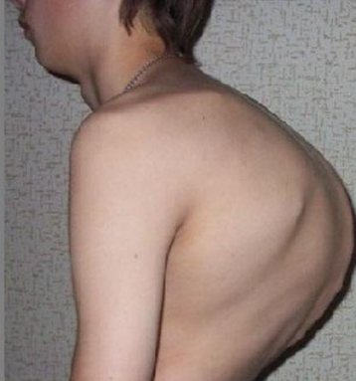
Kifoz

AĞ CİYƏRLƏRİN İNKİŞAF QÜSURLARI
Ağ ciyərlərin aplaziyası (ageneziya) -aplasia (agenesia pulmonia)-təsadüf rast gələn patologiyadır.Adətən,qida borusu atreziyası, diafraqmal yırtıqla birlikdə rast gəlir. Müalicəsi simptomatikdir.
Ağ ciyərlərin hipolaziyası (hipoplasia pulmonis) – bronx-ağ ciyər apparatının inkişafdan qalmasıdır; bunun xüsusi forması ağ ciyər polikistozudur. Müalicəsi cərrahidir-ağ ciyərin zədələnmiş hissəsinin rezeksiyası.
Ağ ciyərlərin anadangəlmə pay emfizeması (emphysema pulmonum cengenitum lobare). Müalicəsi cərrahidir-ağ ciyərin genişlənmiş payının çıxarılması.
Ağ ciyərlərin (həqiqi) kistaları-tənəffüs sisteminin embrional inkişafının pozulması nəticəsində meydana çıxır. Qüsur çox vaxt sist irinlədikdə aş-kara çıxır. Qonşu orqanlar sıxa, partlayaraq pnevmotoraks əmələ gətirə bilir. Müalicəsi cərrahidir - ağ ciyər toxumasının kista iləbirlikdə rezek-siyası yaxud lobektomiya icra edilir.
Ağ ciyər sekvestrasiyası (sequestratio pulmonalis): çox vaxt ağ ciyərin bir payının daxilində yerləşən ağ ciyər toxuması hissəsidir. Bu hissə bronxial sistemə aid olan damarlara aid olmayan, aortadan ayrılan aberrant arteriya ilə ayrıca qidalanır. Qüsurun qorxusu sekvestrasiya olmuş hissənin irinləməsidir.
Müalicəsi cərrahidir: Aberrant arteriyanın bağlanması ilə lobektomiya icra edilir.

ÜRƏYİN ANADANGƏLMƏ QÜSURLARI
Arterial və venoz qanın qarışmasına və nəticə etibarı ilə dərinin rənginə görə ürək qüsurları 3 qrupa bölünür:
I qrup: arterial və venoz qan qarışmır, ona görə dərinin rəngi normaldır. Bu qrup qüsurlara aortanın koarktasiyası və stenozu, ağ ciyər arteriyası-nın stenozu aid edilir.
II qrup: Ağ tip ürək qüsurları üçün dəri və selikli qişaların solğun rəngi xarakterdir.Bu arterial və venoz qanın qulaqcıqlar arası,mədəciklər arası çəpərin və Botal axarının açıq qalmış defekti vasitəsi ilə qarışması ilə şərtlənir.
III qrup. Göy tip ürək qüsurları üçün dəri və selikli qişaların sianoz-luğu, təngnəfəslik və boğulma tutmaları xarakterdir.Bu venoz qanın arterial şəbəkəyə keçməsi ilə əlaqədardır. Bu qüsurlara magistral da-marların transpozisiyası, Fallo triadası,Fallo tetradası aid edilir.
Magistral damarların transpozisiyası:
Bu qüsur zamanı aorta sağ mədəcikdən, ağ ciyər kötüyü isə sol mədəcik- dən başlayır. Çox ağır ürək qüsuru olan bu patologiya zamanı uşaqlar az hərəkətli olurlar. Maksimum yaşama müddəti təxminən 13 aydır.
Fallo tetradası: ən çox rast gələn ürək qüsurudur.
1.Mədəciklər arası çəpərin açıq qalması;
2.Sağ mədəciyin çıxacaq hissəsinin daralması;
3. Sağ mədəciyin əzələsinin hipertrofiyası;
4.Aortanın dekstrapozisiyası.
Fallo triadası:.
1.Qulaqcıqlar arası çəpərin açıq qalması;
2.Sağ mədəciyin çıxacaq hissəsinin yaxud ağ ciyər kötüyünün daralması;
3.Sağ mədəciyin əzələsinin hipertrofiyası.

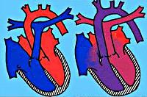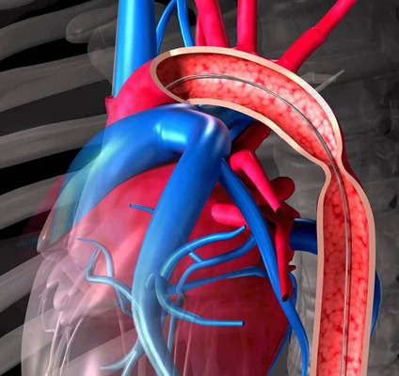
Magistral damarların transpozisiyası: Aortanın koarktasiyası
Fallo tetradası

HƏZM TRAKTININ VƏ QARININ İNKİŞAFININ ANDAGƏLMƏ QÜSURLARI
Göbək fistulaları – yumurta sarısı axacağının (ductus omphaloenteri-cus) və uraxusun (dölün ifraz etdiyi sidiyi dölyanı mayeyə axıdır) oblite-rasiya olunmamasının nəticəsidir. Yumurta sarısı axacağının tam bitiş-məməsi zamanı göbəyə açılan nazik bağırsaq funksiya edən fistulası, na-tamam bitişməməsi zamanı isə Mekkel divertikulu əmələ gəlir.Mekkel divertikulu 3-8 sm uzunluqda olub,ileosekal küncdən 30-80 sm məsafə-də yerləşir.Mekkel divertikulu özünü iltihablaşdıqda və bağırsaq keçil-məzliyi yaratmaqla biruzə verir.Müalicəsi cərrahidir-divertikulun ləğvi.
Sidik axarının tam bitişməməsi funksiya edən sidik kisəsi-göbək fistu-lasının, natamam bitişməsi isə sidik kisəsi divertikulunun əmələ gəlmə-sinə səbəb olur.
Funksiya edən nazik bağırsaq və sidik fistulasının diaqnozu fistuloqra-fiya ilə dəqiqləşdirilir.Müalicəsi cərrahidir-fistulanın kəsilib götürülmə-si.

YUMURTA SARISI AXARININ TAM FİSTULU SİDİK KİSƏSİ-GÖBƏK tam FİSTULU (URAXUS)
Embrional yırtıq (göbək ciyəsinin yırtığı) – Bu qüsur zamanı yeni doğulmuşda qarın divarı göbək nahiyəsində daxili orqanları örtən nazik şəffaf pərdədən ibarət olur.Qarın divarının bu hissəsindən qarın boşluğu orqanları göbək ciyəsinin dartılaraq nazilmiş elementlərini və periton qişasını bayıra doğru qabardır.Yeni doğulmuşda bu göbək nahiyəsində 5-10 sm ölçüsündə və və bəzən bir qədər böyük, göbək ciyəsinə keçən girdə formalı qabarıq kisə kimi görünür. Uşaq qışqırdıqda kisə böyüyür. Kisənin divarından qara ciyər və bağırsaq ilgəkləri görünür. Müalicəsi cərrahi yolladır: yırtığın ləğvi əməliyyatı peritonitin inkişafı təhlükəsi səbəbindən üşaq doğulduğu ilk saatlarda icra edilir.

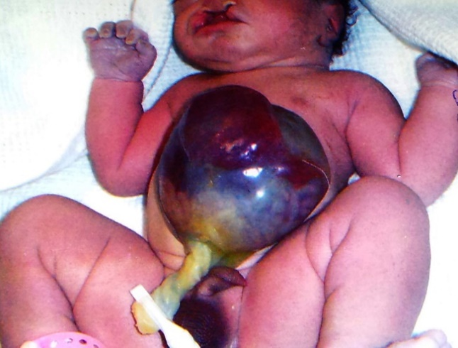
Embrional yırtıq (göbək ciyəsinin yırtığı)

Anadangəlmə pilerostenoz (pylerostenosis congenita)–mədə çıxaca-ğının daralması şəklində meydana çıxan anomaliyadır.Xəstəlik 3-4 həf-tədə, bəzən isə uşaqın 4-5 aylığında üzə çıxır.Uşaqlarda fontan qusmalar olur,onlar kəskin arıqlayırlar.Müalicəsi cərrahidir – piloromiotomiya – mədə çıxacağı divarının selikli qişaya qədər boylama kəsilməsi.

Hirşsprunqa xəstəliyi – yoğun bağırsağın əsasən rektosiqmoidal hissə-sində Auerbax və Meyssner qanqlionlarının anadangəlmə olmaması nə-ticəsində parasimpatik innervasiyanın və peristaltikanın olmamasıdır. Bu hissədə bağırsaq daralmış olur. Nəcis daralmış aqanqlionar hissədən çə-tin keçdiyindən yuxarı hissədə yoğun bağırsaq kəskin genəlir və hiper-trofiyalaşır. Əsas əlamətlər qəbizlik və kopdür.Ağır formalarında qəbiz-lik ilk günlərdən başlayır, uşağın qarnı get – gedə böyüyəyək “qurbağa qarnı” formasını alır. Diaaqnozu rentgenoloji olaraq (irriqoskopiya) asanlıqla qoyulur. Müalicəsi cərrahi olub bağırsağın aqnalionar zona-sının kəsilib götürülməsindən ibarətdir
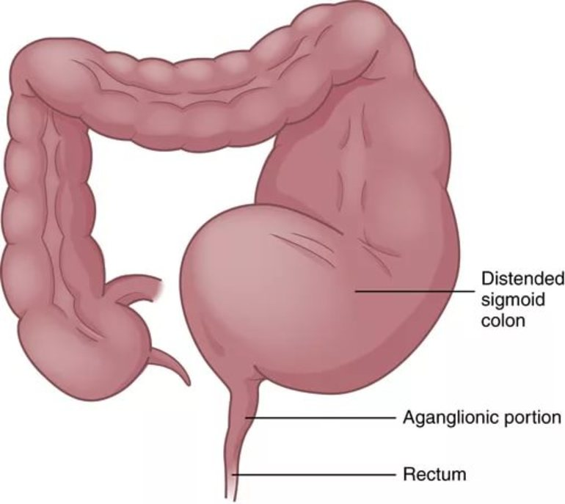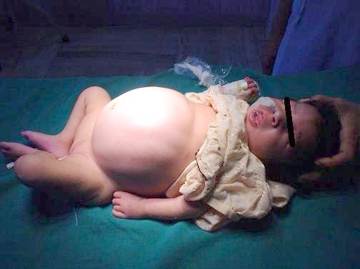
Hişprunq xəstəliyi

Düz bağırsaq və anal kanalın atreziyası – Bu anomaliyada uşaqda anal kanal olmadığından mekoniya,nəcis və qaz xarici olmur, bağırsaq keçilməzliyi baş verir. Xəstənin vəziyyəti çox ağır olur. Bir çox halda düz bağırsaq və anal kanalın atreziyası bağırsaq fistulası ilə müştərək rast gəlir. Bu fistula oğlan uşaqlarında kor bağırsaq kisəsi ilə sidik kisəsi arasında, qızlarda isə bağırsaqla uşaqlıq yolu və ya onun giriş hissəsi arasında yerləşir.Fistula olan hallarda nəcis sidik kisəsi yaxud uşaqlıq yolu vasitəsi ilə ifraz olur.Belə hallarda xəstəlik nisbətən yüngül keçir.
Anadan gəlmə anal kanalın darlığı (tam tutlma olmadığı hallarda) bir ildən sonra özünü biruzə verir. Defekasiya aktının,qəbizlik,nəcis durğun-luğu bu qüsur üçün xarakterikdir.
Müalicəsi cərrahidir: uşağın doğulduğu ilk saatlarda atreziyanın aradan qaldırılması və normal nəciz ifrazı məqsədi ilə əməliyyat aparılır.

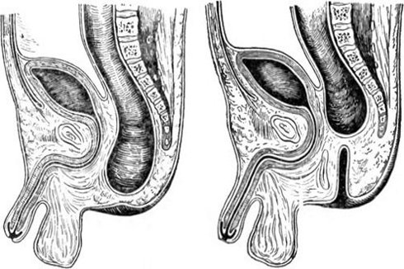
Anal kanalın və düz bağır- Anal kanalın atreziyası.
sağın atreziyası Kor bağırsaq kisəsi ilə sidik
kisəsi arasında fistula

SİDİK - CİNSİYYƏT SİSTEMİNİN ANDAGƏLMƏ QÜSURLARI
Böyrək anomaliyaları onların formalarının,ölçüsünün,sayının və yer- ləşmə vəziyyətinin dəyişilməsi, şəklində rast gəlinir.
- aplaziya (ageneziya) – bir böyrəyin olmaması;
- əlavə böyrək;
- böyrəyin hipoplaziyası, yəni ölçüsünün və funksiyasınən azalması;
- böyrəyin distopiyası -döş qəfəsində və ya çanaqda və s.yerləşməsi;
- nalvari böyrək-onun aşağı və yuxarı qütbləri birləşmiş olur;
- böyrəyin polikistozu-həmişə iki tərəfli olur,böyrək parenximasının müxtəlif diametrli sistlərlə əvəz olunması ilə xarakterizə olunur;
- böyrəyin sisti-böyrək parenximasında boşluğu maye ilə dolu solitar törəmə.
Böyrək anomaliyalarının diaqnostikası rentgenoqrafiya,ssintoqrafiya, exoqrafiya,KT və funksional müayinələrlə aparılır.
Müalicəsi simptomatik konservativ tədbirlərdən ibarətdir.Ağırlaşma olduqda nefrektomiya (o biri böyrəyin funksiyası saxlandığı hallarda) aparılır.Ağır dərəcəli böyrək çatışmazlığı hallarında böyrək köçürülür.
Hipospadiya-kişi sidik kanalının distal hissəsinin olmamasıdır.Sidik kanalının xarici dəliyi cinsiyyət üzvünün başının əsasında, xayalığın yanında və bunların arasında-cinsiyyət üzvünün cisminin aşağısında yerləşə bilər. Sidik kanalının xarici dəliyi xayalığın yanında olduqda xayalıq 2 hissəyə ayrılır,cinsiyyət üzvünün sallanan hissəsi demək olar ki, olmur, belə uşaqlar qız kimi sidiyə gedirlər.
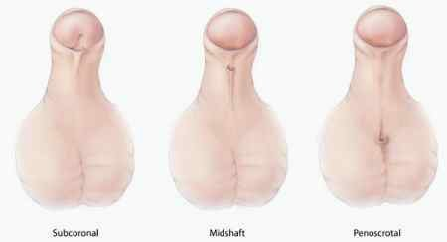
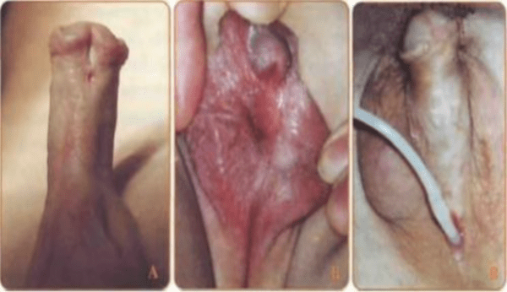

Epispadiya-sidik kanalının ön divarının cinsiyyət üzvünün distal hissə-sində (natamam), yaxud cinsiyyət üzvünün bütün boyu uzunu (tam) bitişməməsidir. Tam epispadiya zamanı uşaq sidiyini saxlaya bilmir.
Müalicəsi cərrahidir: Sidik kanalının xarici dəliyinin yerinin dəyişdiril-məsi, sidik axarının plastikası və kavernoz cismin düzləndirilməsi.
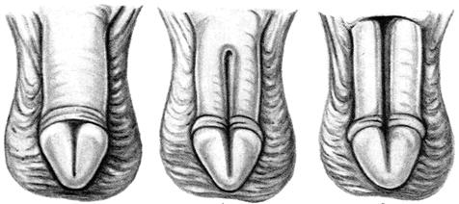

Sidik kisəsinin ekstrofiyası-sidik kisəsinin ön divarının və qarının ön divarının bir hissəsinin olmaması. Sidik kisəsi olan hissəsinin selikli qişası ilə çölə qabarıb çıxır. Müalicəsi cərrahidir:sidik kisəsinin plastikası,sidik axarlarının düz bağırsağa köçürülməsi.
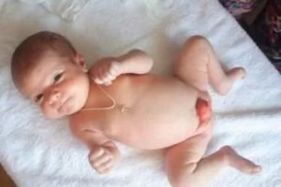

Kriptoorxizm – Xayaların birinin və ya hər ikisinin bətndaxili dövrdə xayalığa enmə prosesinin ləngiməsi.Belə halda doğulan uşaqda xaya (xayalar) xayalıqda deyil peritonarxası sahədə və ya qasıq kanalında yerləşir.Müalicəsi cərrahidir: qasıq kanalında yerləşdikdə onun xayalığa endirilməsi, əməliyyat sonrası dövrdə lazım olduqda hormonoterapiya.
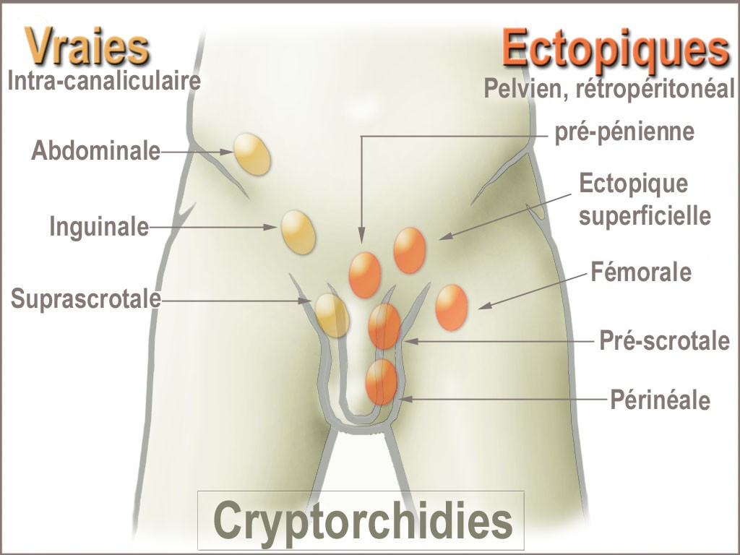
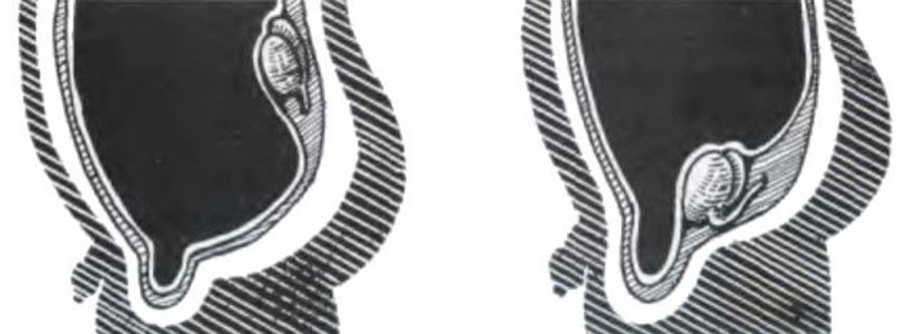
Peritonarxası forma Qasıq forması

ƏTRAFLARIN İNKİŞAF QÜSURLARI
-Makromeliya-ətrafın həcminin artması
-Makrodakiliya-barmaqların sayının artması
Bu iki anomaliya qan dövranının pozulması,məsələn arterio-venoz fistulanın olması nəticəsində baş verir.
-Ektromeliya-ətrafın tamamilə olmaması
-Hemimeliya- ətrafın distal hissəsinin (əlin,saidin,ayağın,baldırın) olmaması
-Fokomeliya-ətrafın proksimal hissəsinin olmaması (məs.,əl yaxud said çiyindən başlayır)

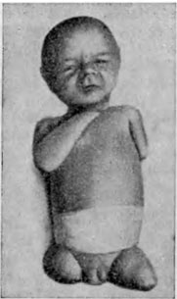
Hemimeliya Ektromeliya

Fokomeliya

Budun anadangəlmə çıxıqları-bud sümüyünün başının yerini dəyişərək oynaq çuxurunda olmamasıdır.İki tərəfli də ola bilir.Bəzən çıxıq bud sü-müyü başının inkişafdan qalması (hipoplaziya) və oynaq çuxurunun qa-lınlaşması ilə müşayət olunur.
Anadangəlmə yastıayaqlılıq (pes equinovarus congenitus)- müalicəni çox erkən başlamaq lazımdır: Pəncə əllə düzəltdikdən sonra fiksə olunur,sonra massaj və müalicəvi idman təyin olunur. Gecikmiş hallarda cərrahi müalicə aparılır:bağların kəsilməsi,vətər köçürülməsi yaxud daban sümüklərinin pazvari rezeksiyasını aparmaqla pəncənin düzgün vəziyyətə gətirilməsi gips sargısı ilə fiksasiya edilməsi.

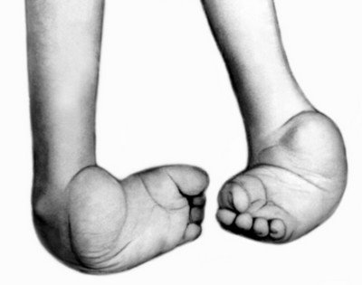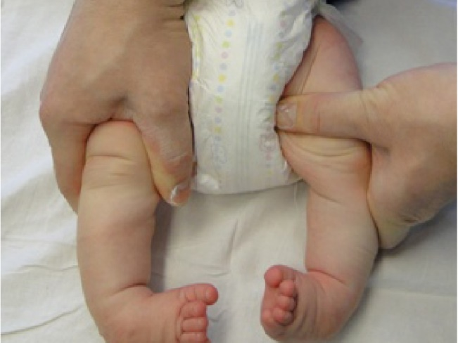
Yastıayaqlılıq

Artroqripoz (arthroqriposis)-ətraf əzələlərinin inkişaf etməməsi nəticə-sində simmetrik olaraq oynaqların çoxsaylı kontrakturaları.Əlamətləri lənghərəkətlilik,hərəkət məhdudluğu.Müalicəsi konservativdir: massaj, müalicə idmanı, fizioterapevtik müalicə.

Sindaktiliya (syndactilia) - barmaqların bib-birinə birləşmiş olmasıdır. Bu sümük və dəri vasitəsi ilə ola bilər.Patologiya embriogenezin pozul-masına bağlıdır: bətndaxili dövrün ikinci ayına qədər barmaqlar bitişmiş olub,sonra ayrılırlar. Müalicəsi cərrahidir. 2-3 yaşından gec olmayaraq aparılması məsləhətdir.
Polidaktiliya (polidactilia) – barmaqların sayının artıq olmasıdır.Həm əldə,həm də ayaqda rast gəlinir və əlin və ya ayağın funksiyasının pozul-masına səbəb ola bilir.Müalicəsi cərrahi olub artıq barmaqların kəsilib götürülməsindən ibarətdir.
Makrodaktiliya (macrodactilia) – müəyyən barmaqların ölçüsünün artmasıdır.Qüsur əlin və ya ayağın funksiyasının pozulmasına səbəb olduqda həmin barmaq amputasiya edilir.
Ektrodaktiliya (ectrodactilia) - əldə və ya ayaqda barmaqların sayının aza olmasıdır.Əlin funksiyasını bərpa etmək və kosmetik defekti aradan qaldırmaq üçün mikrocərrahi texnikadan istifadə etməklə ayaq barmaq-larından bir və ya bir neçəsini götürərək ələ köçürürlər.
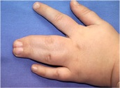
Sindaktiliya
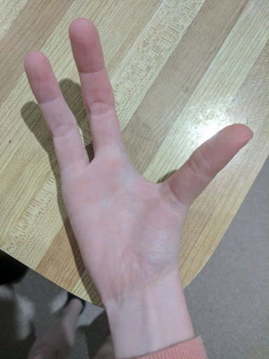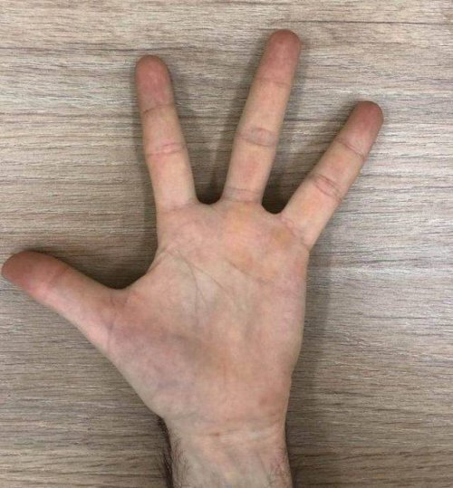
Ektrodaktiliya

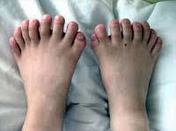
Polidaktiliya
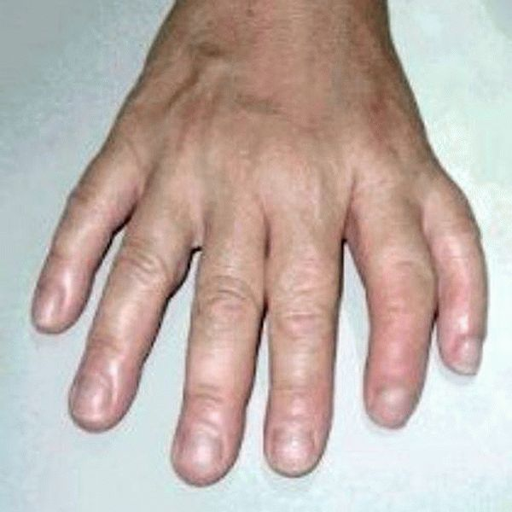
Polidaktiliya Makrodaktiliya

PLASTİK VƏ BƏRPAEDİCİ CƏRRAHLIQ
TRANSPLANTALOGİYANIN ƏSASLARI
Bədənin bir hissəsinin,yaxud üzvlərinin anadangəlmə qüsuru,yaxud zə-dələnməsi,və ya hər hansı bir patoloji prosesə görə əməliyyata məruz qa-lması nəticəsində pozulmuş funksiyasının bərpası ilə məşğul olan cər-rahlıq sahəsinə plastik cərrahlıq deyilir (plastic yunanca forma vermək, yaratmaq deməkdir).
TOXUMA PLASTİKASININ NÖVLƏRİ
1.Transplantasiya – toxuma və orqanlar bədənin bir nahiyəsindən başqa nahiyəsinə, yaxud bir orqanizmdən başqa orqanizmə köçürülür.
2. Retransplantasiya – qopmuş orqan və toxumalar yenidən bədənin hə-min nahiyəsinə köçürülür.
3. İmplantasiya – toxuma və orqanlar bədənin yaxın nahiyəsinə köçürü-lürlər.
TRANSPLANTASİYA
Transplantasiyanın nəzəri və praktiki məsələlərini öyrənən elm trans-plantologiya adlanır. Toxuma və ya üzvü verən şəxs donor, alan isə resi-pient adlanır.
Transplantasiyanın təsnifatı
A) Tranplantasiya edilən toxuma və orqanların mənbəyindən asılı olaraq plastik əməliyyatların aşağıdakı növləri var:
1.Autogen transplantasiya-donor və resipient eyni adamdır. Toxumalar sərbəst və qeyr-sərbəst (damar ayaqcığı üzərində) köçürülə bilər. Qop-muş orqan və toxumalar yenidən bədənin həmin nahiyəsinə köçürülürsə, bu retransplantasiya adlanır.
2. İzogen transplantasiya-donor və resipient bir yumurta ekizləridir.
3. Singen transplantasiya-donor və resipient birinci dərəcəli qohumdur-lar.
4. Allogen transplantasiya-donor və resipient eyni növə aiddir (insandan insana köçürmə).
5. Ksenogen transplantasiya-donor və resipient ayrı-ayrı növlərə aiddir. (transplantat heyvandan insana köçürülür).
6. Eksplantasiya-orqan və toxumaların sintetik və ya digər süni material-la əvəzlənməsi-protezləmə.

B) Üzvlərin köçürüldüyü yerə görə:
1.Ortotopik (donor üzv çıxarılan üzvün yerinə köçürülür).
2.Heterotopik (donor üzv çıxarılan üzvün yerinə deyil, başqa yerə köçürülür – implantasiya edilir).

Dəri plastikası
I . Sərbəst dəri köçürmə üsulları
A. Autodəri ilə sərbəst dəri köçürmə üsulları
1.Yatsenko-Reverden metodu
2.Yanoviç-Çaynski-Deyvis metodu
3.Tirş metodu
4.Louson-Krauze metodu
5.Dermatom plastikası:Dermatomun praktikaya tətbiqindən sonra istənilən qalınlıqda və sahəli (2000 sm² - ə qədər) dəri götürmək mümkün olmuşdur.Xüsusi apparat vasitəsi ilə götürülən dəridə şahmat qaydasında kiçik kəsiklər aparmaqla və dartmaqla onun ölçüsünü əvvəlkinə nisbətən 3-6 dəfə artırmaq olar. Bu cür (torlu) dəri autotransplantları böyük sahəli yanıqlarda geniş istifadə olunur.
6. Revaskulyarizasiya olunmuş dilimin (loskutun) köçürülməsi: Mikrocərrahi texnologiyalardan istifadə etməklə köçürülən loskutun damarları ilə köçürülən nahiyənin damarları arasında anastomoz qoyu-lur. Bu zaman loskutda yaxşı pulsasiya edən arteriya və lazımi qədər drenaj tutumu olan ən azı bir venanın olması əsas şərtdir.
Dəri-fassial,dəri-əzələ,dəri-sümük,sümük-əzələ revaskulyarizasiya olunmuş loskutlar süd vəzisinin plastikasında falloplastikada,sümük defektlərinin əvəzlənməsində geniş istifadə olunur.
B. Allodəri ilə sərbəst dəri köçürmə üsulları.
1.Dərinin allotransplantasiyası çox geniş sahəli yanıqlarda və xəstənin vəziyyətinin ağırlığı autodərinin köçürülməsinə imkan vermədikdə (in-toksikasiya,sepsis və s.) istifadə olunur. Təzə və konservə olunmuş allo-dərilər yanıq xəstəliyinin erkən mərhələlərində (14-21 sutkalarda) köçü-rülür. Geniş yanıq sahəsinin transplantatla qısa müddətli (2-3 həftəyə) örtülməsi xəstənin vəziyyətini xeyli yaxşılaşdırır.Bəzən autotransplan-tasiya allo-, və hətta ksenotransplantasiya ilə kombinasiya edilir.
2.Brefoplastika-6 aylığa qədər ölü doğulmuş dölün dərisinin köçürülmə-sidir.Allotransplantasiyanın bu növündə donor və resipientin izoseroloji uyğunluğu (qan qrupu, Rh-faktor) nəzərə alınmalıdır.
II. Qeyri-sərbəst dəri plastikası üsulları.
1.Dəri defektinin ətraf toxumaları mobilizə etməklə adi üsulla yaxınlaş-dırıb tikmək.
2.Boşaldıcı kəsiklər-defektin kənarından bir neçə santimetr məsafədə aparılır və dəri kəarlarını yaxınlaşdırıb tikməyə imkan verir.
3.Z-vari plastika: dərinin kobud çapıq toxuması ilə deformasiyaları za-manı aparılır.
4. Loskutun yerdəyişməsi ilə dəri plastikası o zaman aparılır ki, yaxın qonşu nahiyələrdə plastika üçün uyğun dəri toxuması olmur.Dəri dilim şəklində kəsilir və fırladılaraq qonşu nahiyəyə (ayaqcıq saxlanmaqla) qoyulur, donor hissə yaxınlaşdırılıb tikilir (məs.Hind üsulu ilə dəri kö-çürülməsi).
5.Dəri loskutunun birbaşa köçürülməsi (ayaqcıq üzərində) o zaman aparılır ki, donor hissəni resipient nahiyəyə asalıqla yaxınlaşdırıb qoymaq olur (məs.bazunu buruna, baldırı o biri ayağın buduna – İtalyan üsulu).
6.Körpüvari dəri köçürməsi: N.V.Sklifasovski tərəfindən təklif olunmuş bu metod barmaqların,əlin və saidin plastikası üçün istifadə olunur. Məsələn, qarında paralel kəsiklər apararaq bunların arasındakı dəri mo-bilizasiya olunaraq “körpü” yaradılır. Bu “körpü”nün altına barmaq ya-xud saidin dəri defekti olan hissəsi yerləşdirilir. Loskutu (“körpü”nü) de-fektin kənarlarına tikirlər.Dərinin yeni yerinə bitişməsi İtalyan metodun- da olduğu kimi 10-15 gün çəkir. Bu müddətə loskutu kəsib ayırmaq olar.
7.Miqrasiya edən loskutla plastika bədənin ayrı-ayrı yelərində loskutun hazırlanaraq, mərhələ - mərhələ yerini dəyişməklə onun defekt yerinə köçürülməsini nəzərdə tutur.Dairəvi miqrasiya edən çubuq (çubuq şə-killi loskutla plastika): dəridə paralel kəsiklər aparılır, sonra onun kə-narları aşağıya qatlanaraq bir-birinə tikilir və nəticədə çamadan dəstəyi-nə bənzər boru şəkilli çubuq alınır- “Filatov çubuğu”. Məsələn, qarında əzələ fassiyasına qədər 2 paralel kəsik aparılaraq, dəri-piy qatı loskutu-nun kənarları tikilir.Loskutun götürüldüyü yer də yaxınlaşdırılaraq tiki-lir. Loskutun uzununun eninə olan nisbəti 3:1 kimi olmalıdır. 10-14 günə çubuqda qan dövranı güclənir, 4 həftədən sonra çubuğun bir ucunu kəsib defekt yerinə,məsələn ələ tikirlər, 10-14 gündən sonra isə o biri ucunu da qarından ayırırlar və sonda loskut defekt yerinə plastika olunur.

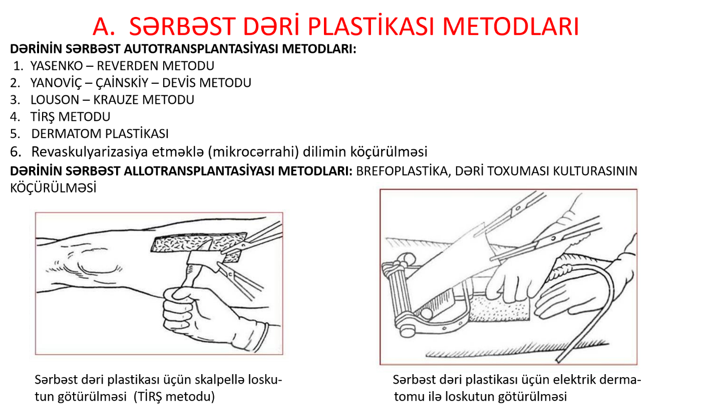

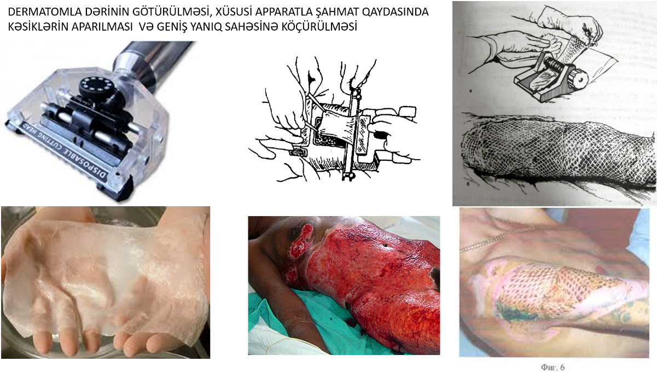

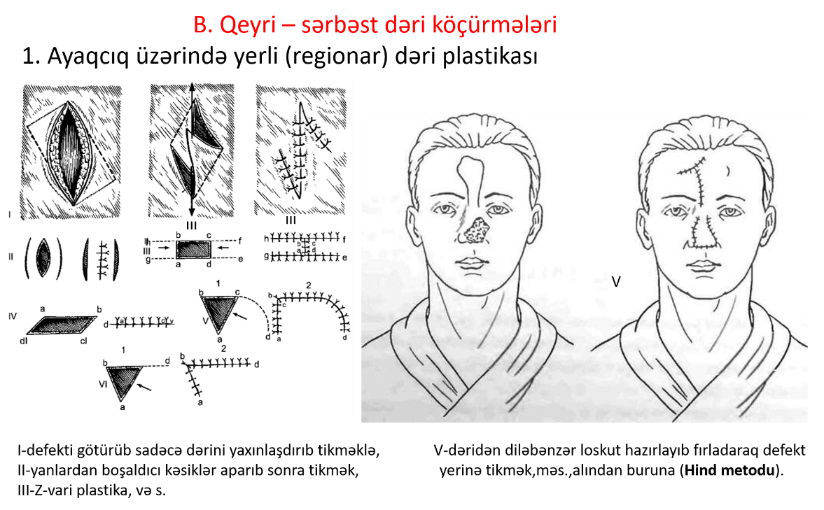
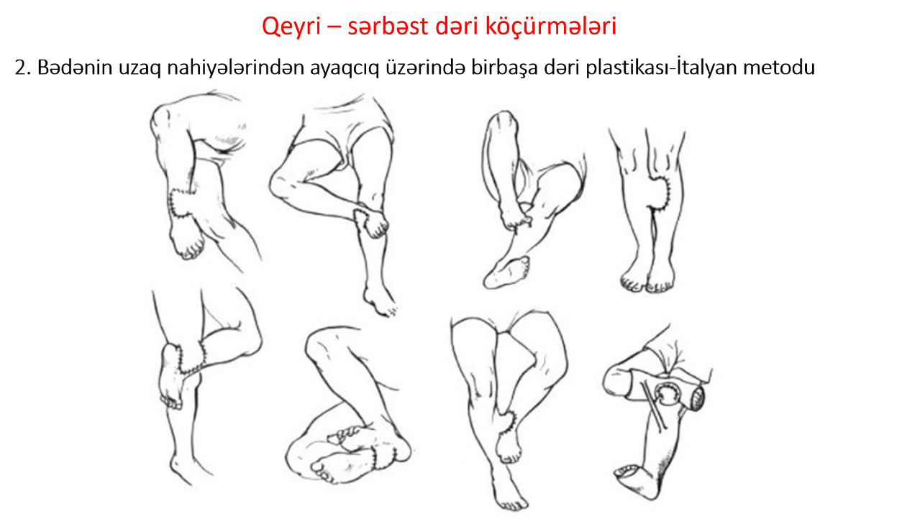

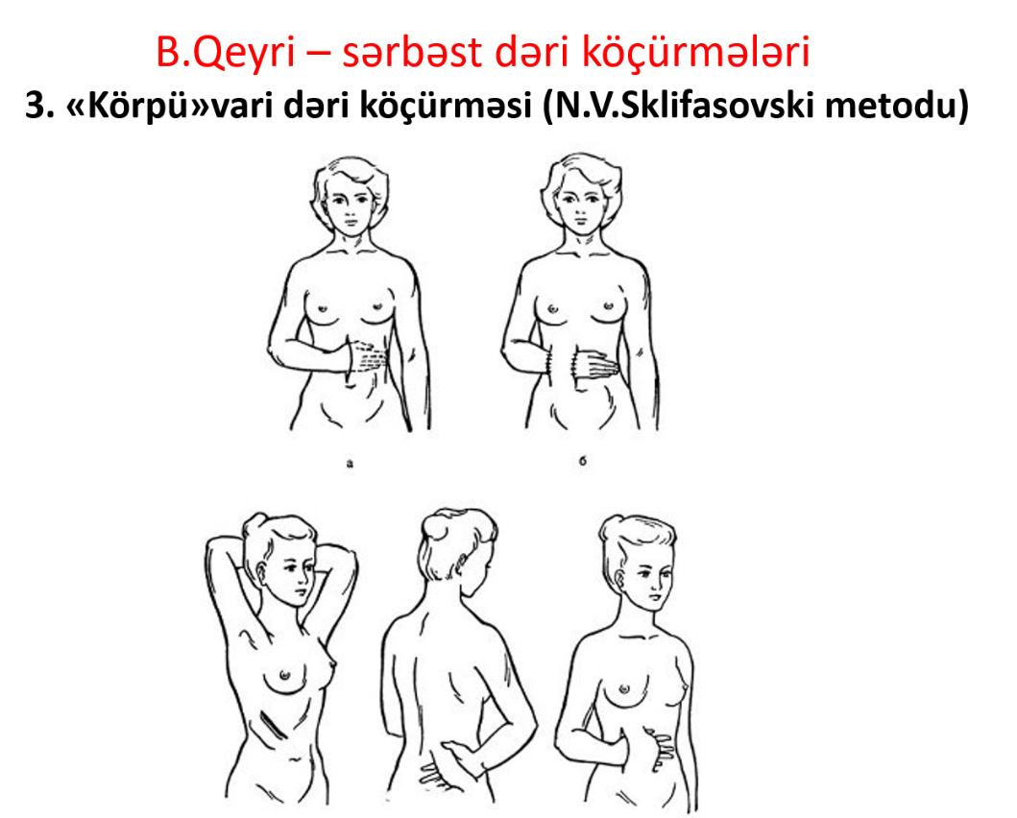
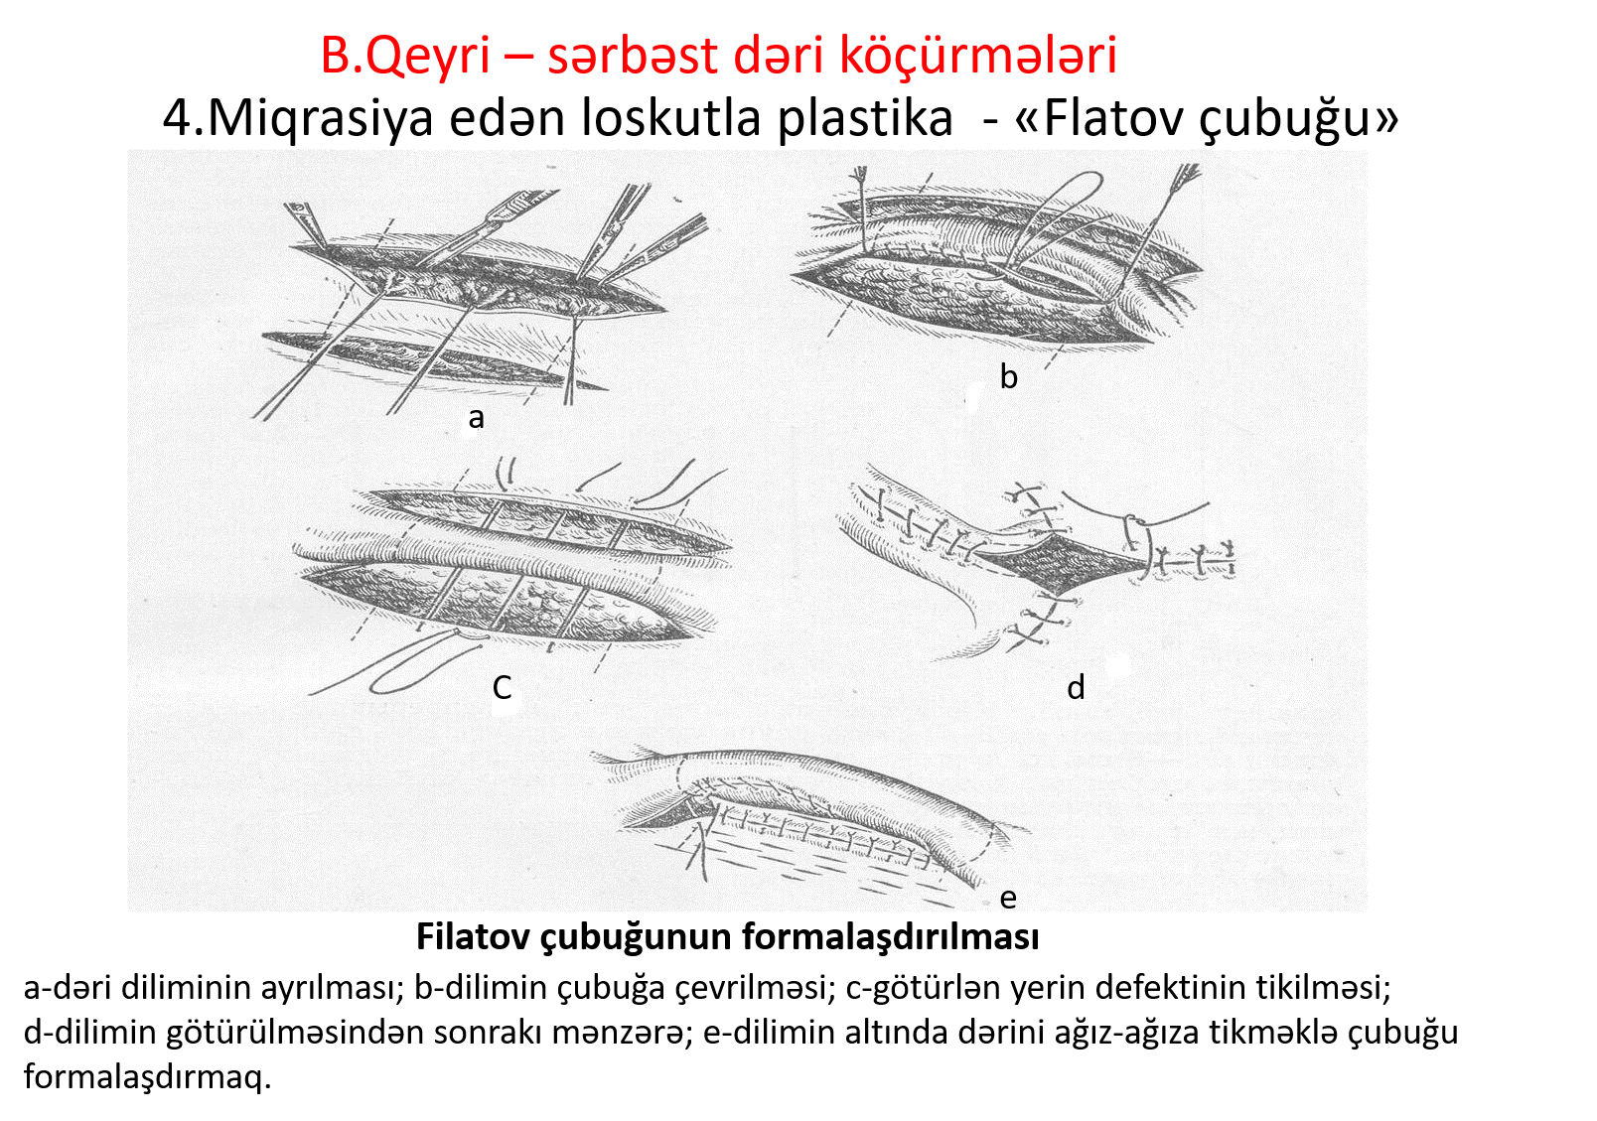

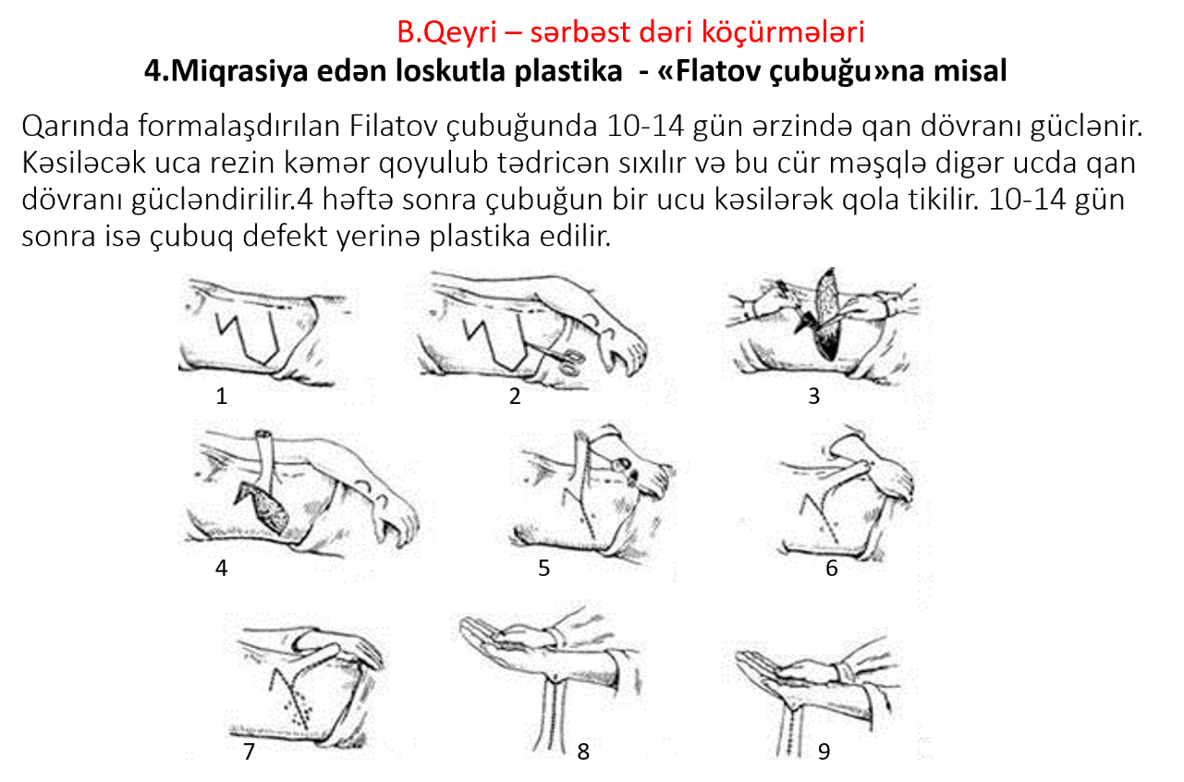

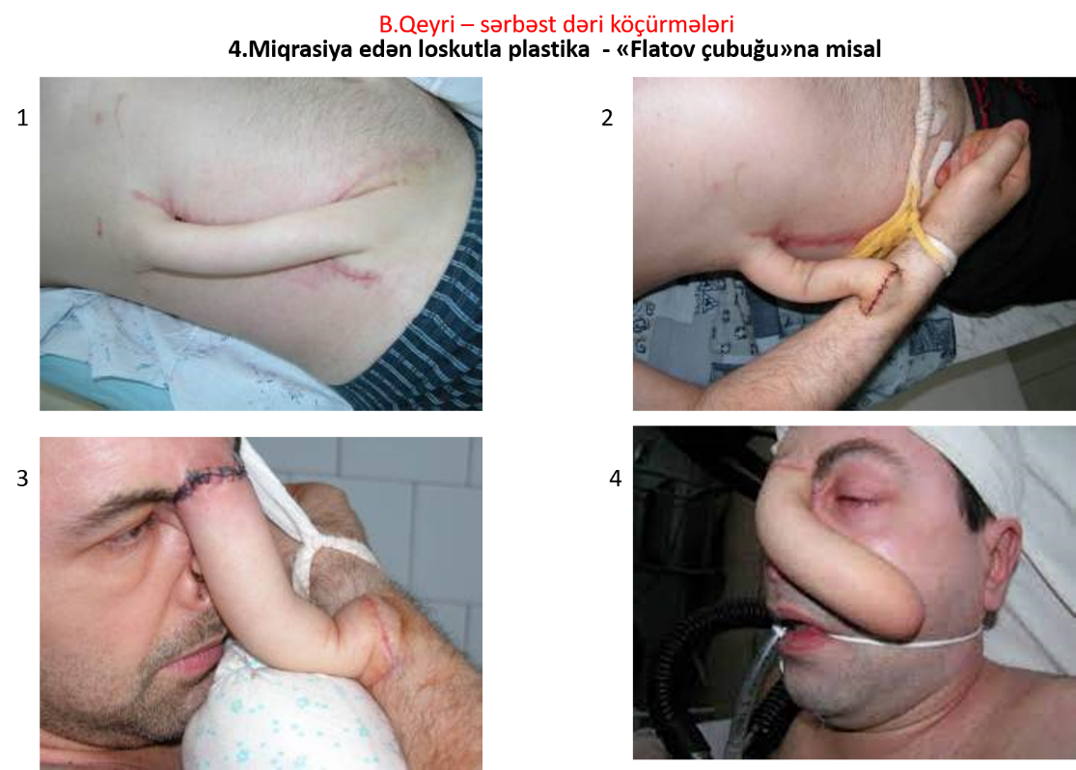

Əzələlərin plastikası
Klinik praktikada əzələlərin damar ayaqcığı üzərində köçürülməsi və sərbəst mioplastika tətbiq edilir. Ayaqcıq üzərində əzələ köçürülməsin-dən bronxial fistulanın örtülüb-bağlanması, xroniki osteomielitlərdə sü-mük boşluqlarını doldurmaq (gələcəkdə bu əzələ ossifikasiyaya uğrayır), qarın divarı əzələ defektini aradan qaldırmaq,qarının ağ xətt və qasıq yırtıqlarının plastikası və habelə anal sfinkterin çatışmazlığı - inkonti-nensiyanın müalicəsində (dərzi əzələsindən istifadə etməklə) istifadə olunur.
Sərbəst əzələ plastikası parenximatoz orqanlardan və zədələnmiş sərt qişa ciblərindən qanaxmanı durdurmaq üçün qanayan yerlərin tıxanıb-doldurulması üçün istifadə olunur.

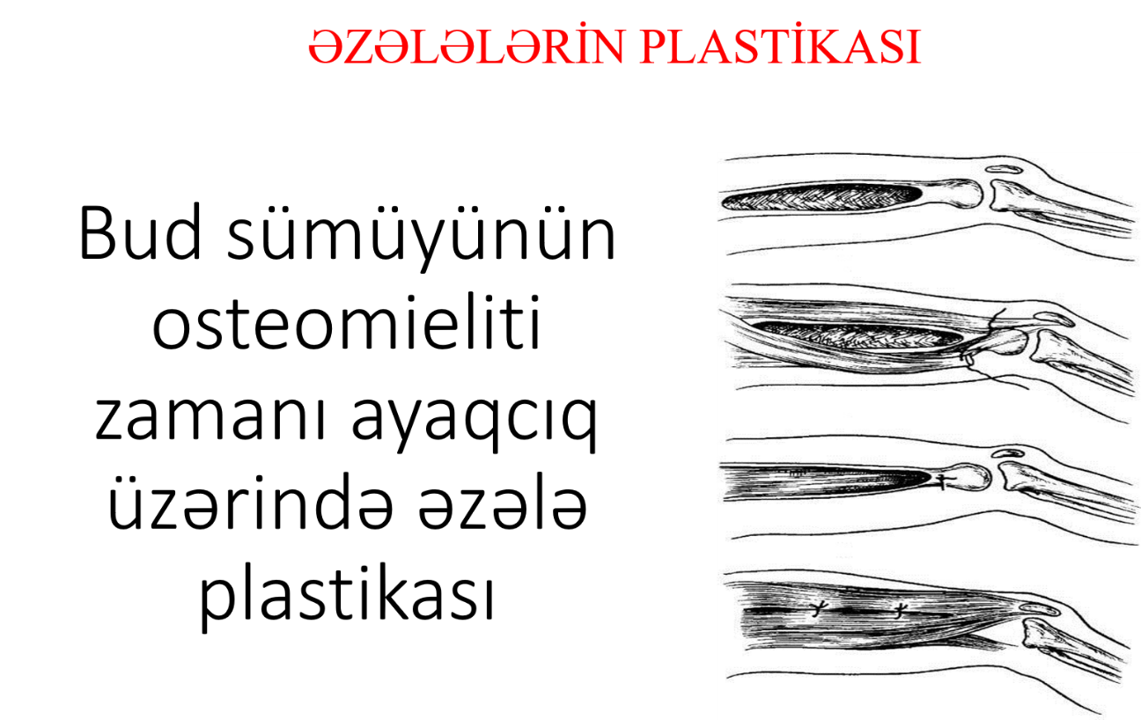
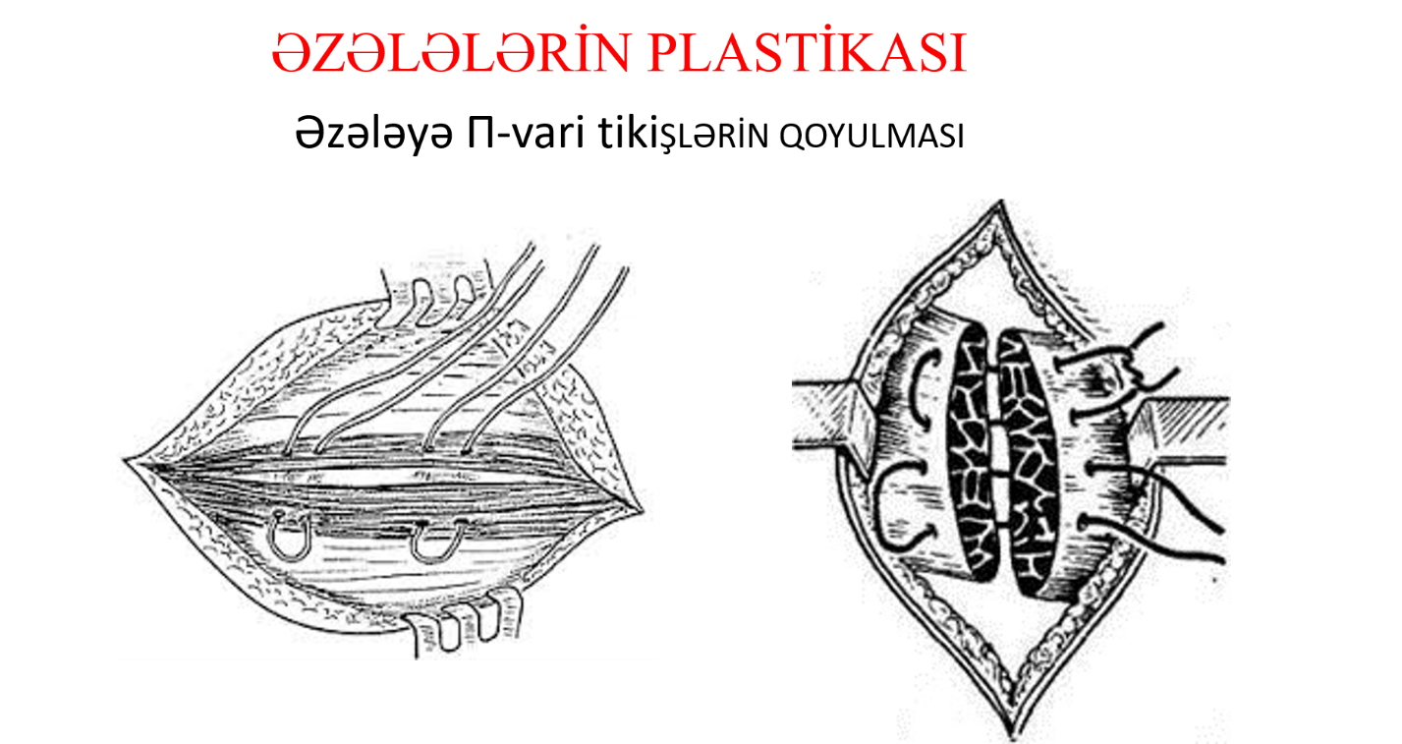
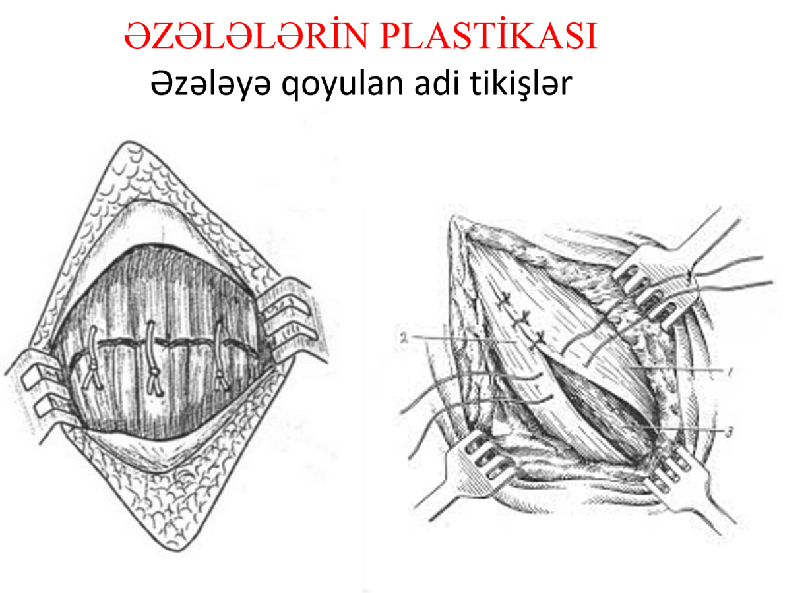

Vətər və fassiyaların pıastikası
Vətərlərin köçürülməsi ətrafın itirilmiş funksiyalarının bərpası və ha-belə iflic olmuş əzələ qruplarının funksiyasını bərpa etmək üçün icra edilir. Bu zaman qonşu sağlam sinergist əzələlərin vətələrini paralic ol-muş əzələlərin vətərlərinə implantasiya edirlər.
Vətərlərə birincili tikişlər onların cırılması zamanı qoyulur. Əgər cı-rılmış vətərin ucları arasında məsafə çoxdursa, onda yerli plastikanın müxtəlif variantlarından istifadə edirlər. Vətərlərin plastikası plastik cər-rahiyyədə istifadə olunur. Budun enli fassiyasının sərbəst plastikasını oynaq kapsulunun möhkəmləndirilməsində,beynin sərt qişasının defek-tinin əvəz olunmasında və düz bağırsağın süni sfinkterinin formalaşdı-rılmasında istifadə edirlər. Fassiyalardan həm də qarın divarı və onurğa beyni yırtıqlarının plastikasında da istifadə olunur. Konservə olunmuş allofassiyalardan da istifadə olunur.

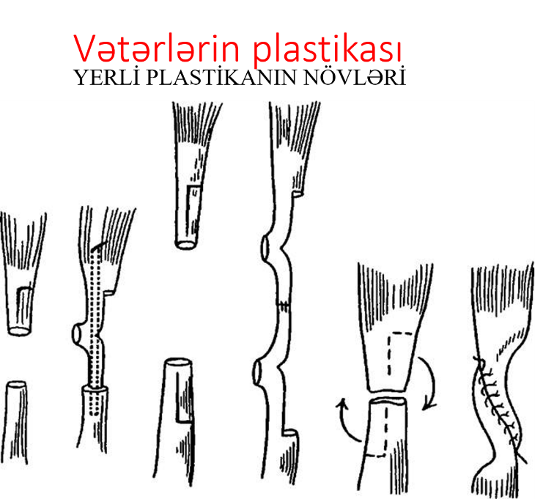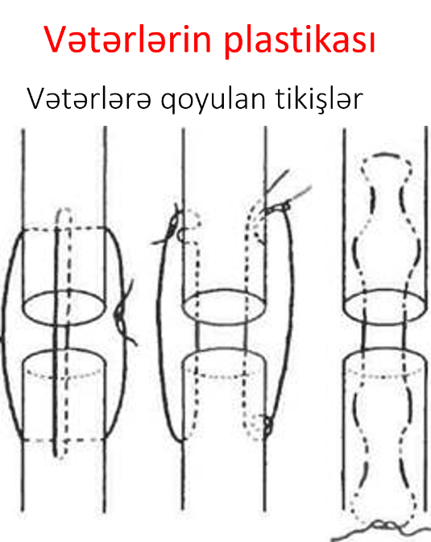

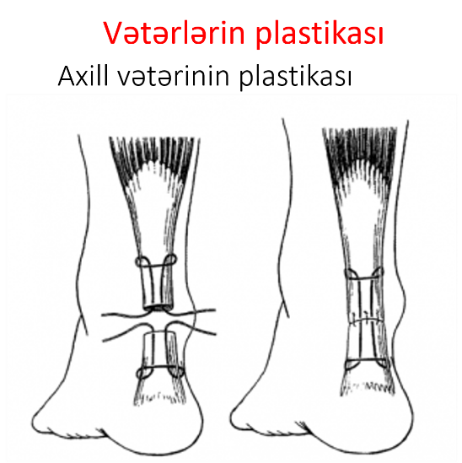
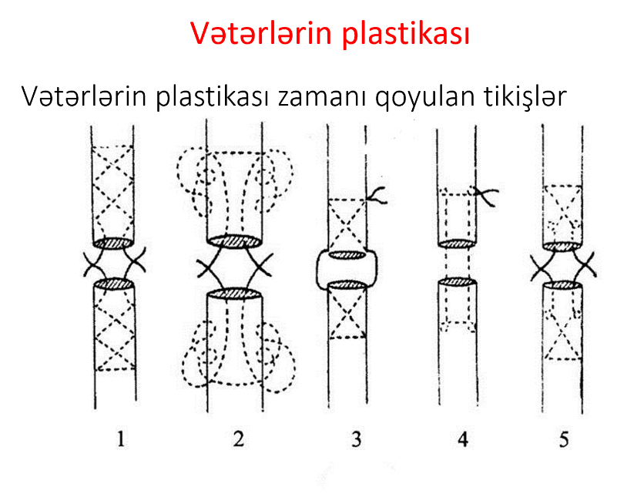
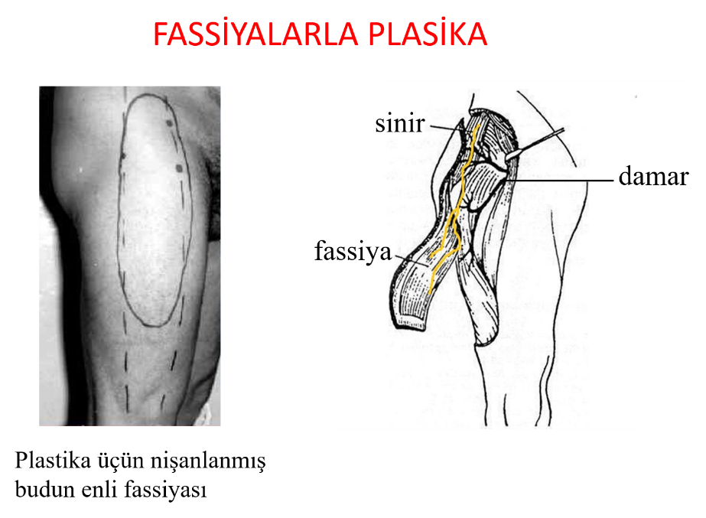
Sümük plastikası
Orqanın itrilmiş funksiyasını və kosmetik formasını bərpa etmək üçün sümük plastikası köməyi ilə sümük köçürülməsi icra edirlər. Məsələn, kəllə yaxud çənə sümüyündə olan sümük defektlərin və funksiya poz-ğunluqlarının sümük köçürməklə aradan qaldırmaq olur. Sümüklərin qeyri-sərbəst köçürülməsinə N.İ.Piraqov tərəfindən təklif edilmiş dabanın osteoplastik amputasiyası, R.Qrili və Y.K.Şimanovski tərəfindən təklif edilmiş baldırın osteoplastik amputasiyası misal ola bi-lər.
Sümüklərin sərbəst köçürülməsi auto- və yaxud allotransplantasiya növlərində tətbiq edilir:
- Autotransplantasiyanı yalançı oynaqlar zamanı sümüklərin zəif konsolidasiyası olduğu hallarda sümük fraqmentlərinin fiksasiyası üçün və xroniki osteomielitlərdə sümük defektlərini doldurmaq üçün istifadə edirlər.
- Sümük allotransplantatları onurğa sütunu üzərində əməliyyatlar zamanı fiksator kimi, sümüyün və oynaq hissənin rezeksiyası za-manı isə defekt yerini doldurmaq üçün istifadə edirlər. Sümük al-lotransplantlarını lioflizasiya və dərhal dondurma (-70-dən –
-196⁰ C- yə qədər) hesabına konservasiya edirlər. Köçürülmüş allo-transplantlar 2-3 il ərzində sorulurlar.Bu müddətdə onlar transplan-tasiya zonasında sümüyün regenerasiyasına mane olmurlar.
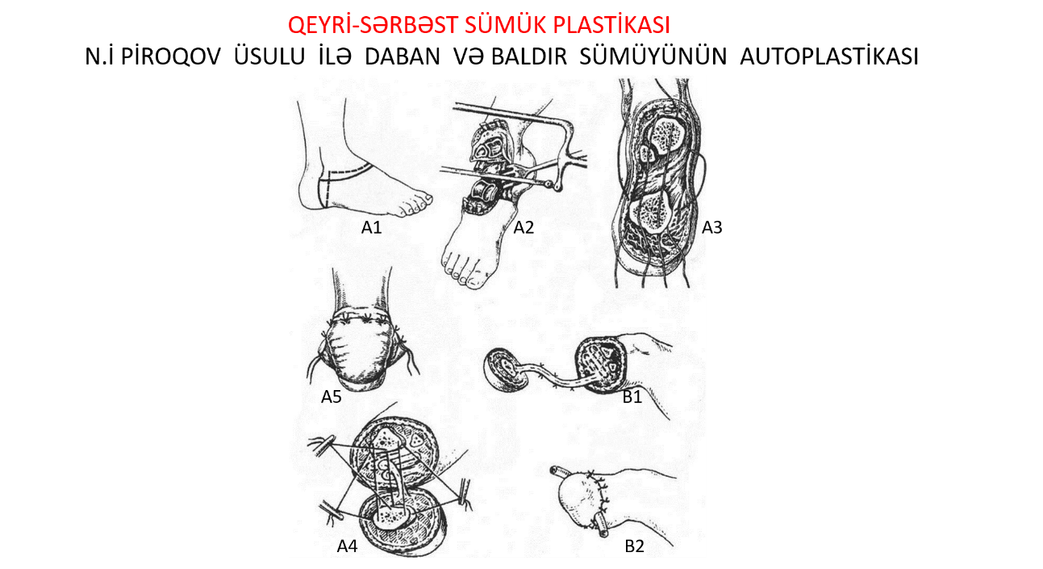
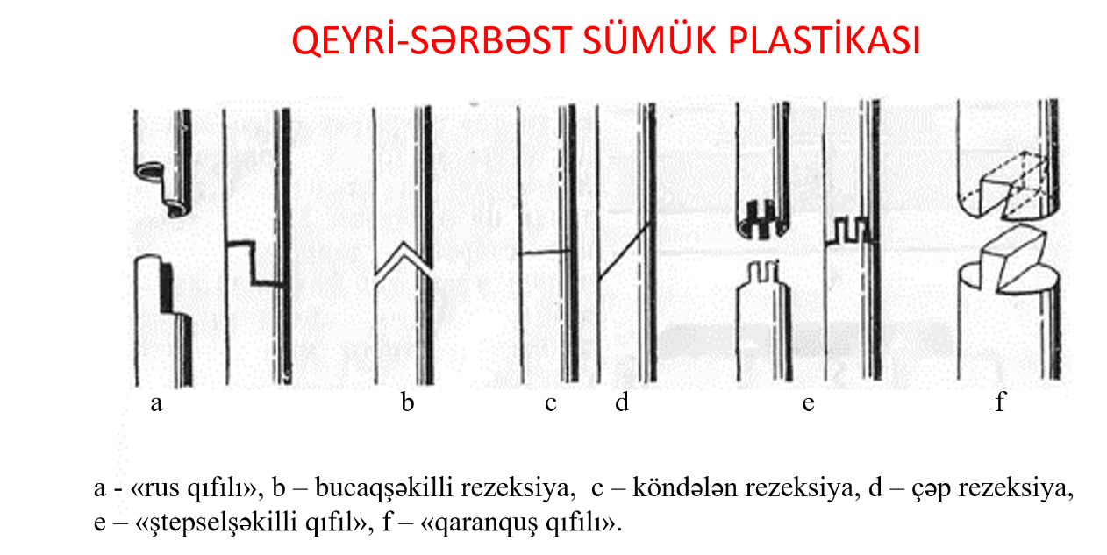

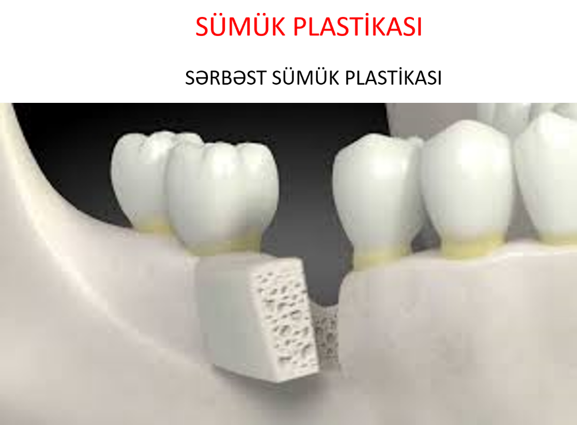
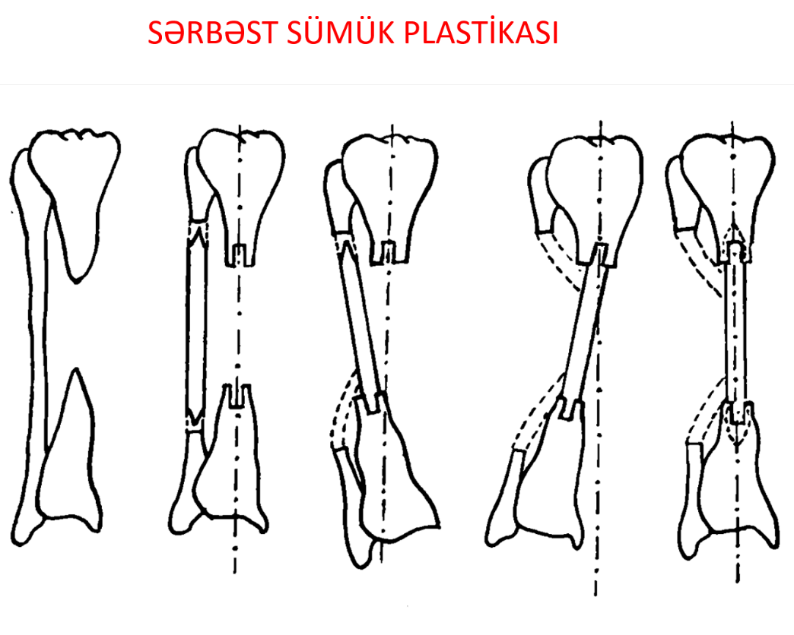
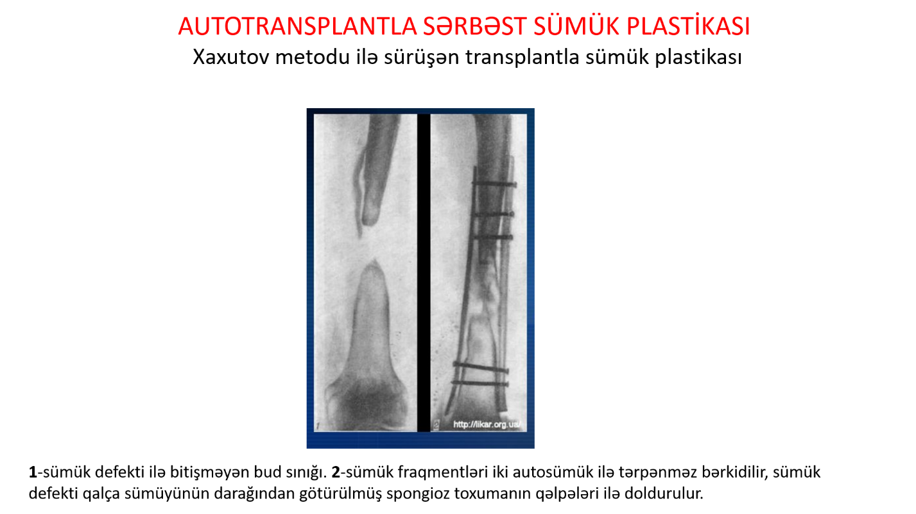

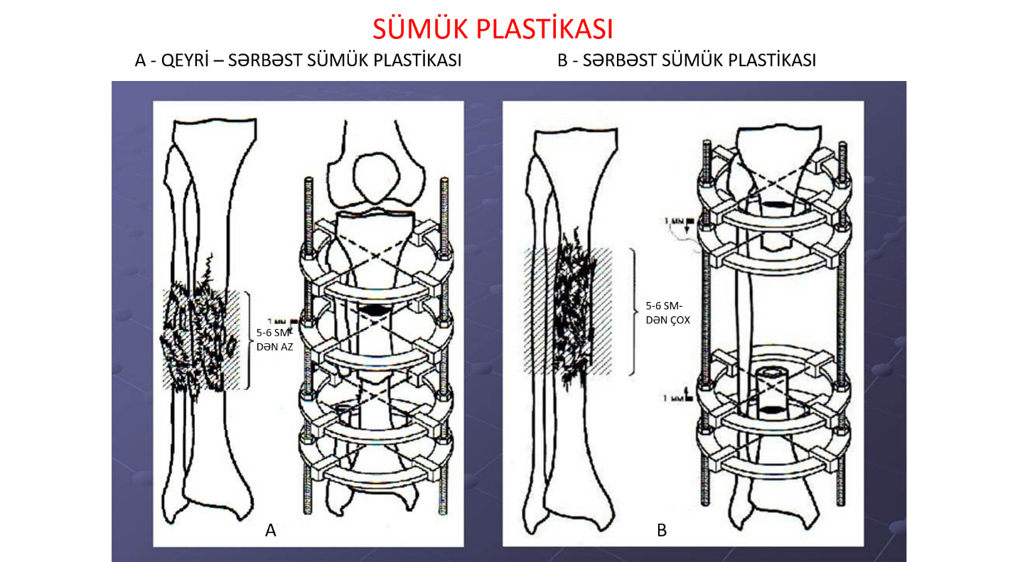

Sinir plastikası
Zədələnmiş sinir üzərində cərrahi əməliyyatın məqsədi sinir uclarını yaxınlaşdırmaq və onun regenerasiyasına mane olan səbəbi aradan qal-dırmaqdır. Mikrocərrahi texnikanın tətbiqi sinir lifləri üzərində aparılan əməliyyatların nəticələrini xeyli yaxşılaşdırmışdır.
Periferik sinirlər üzərində aparılan cərrahi əməliyyatların bir çox növ-ləri vardır: birincili, yaxud ikincili tikişlərin qoyulması, nevroliz,sinirin transplantasiyası. Birincili sinir tikişi xəstənin ümumi vəziyyətinin yaxşı olduğu, yarada əzilmiş toxumalar olmadığı və zədələnmədən 12 saatdan çox vaxt keçmədiyi halda birincili cərrahi işləmə zamanı qoyulur. Başqa hallarda sinirə tikişin qoyulması təxirə salınır və yarada iltihab əlamətlə-ri tamamilə çəkildikdən sonra kəsilmiş sinirə ikincili tikiş qoyulur.
Tikiş qoymazdan əvvəl sinirin hər iki ucu sağlam toxuma sərhədinə qədər köndələn istiqamətdə kəsilir.Tikişlər sinir liflərini zədələmədən sinirin qişasını əmələ gətirən birləşdirici toxumaya (epinevriuma) qoyu-lur. Bu məqsədlə 6/0 və 7/0 nömrəli atravmatik saplar istifadə olunur.
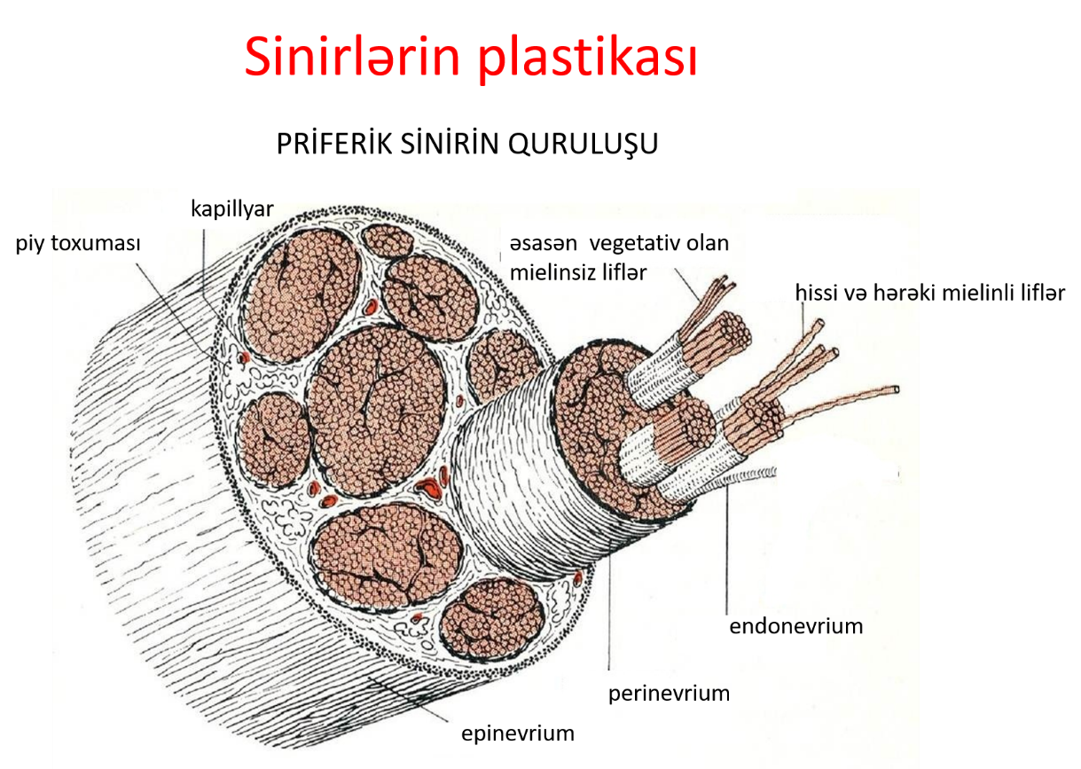

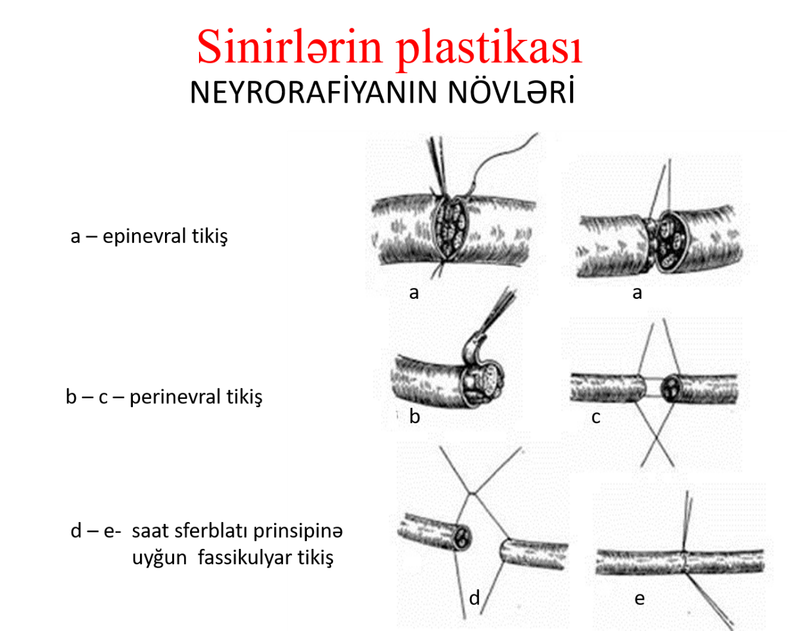

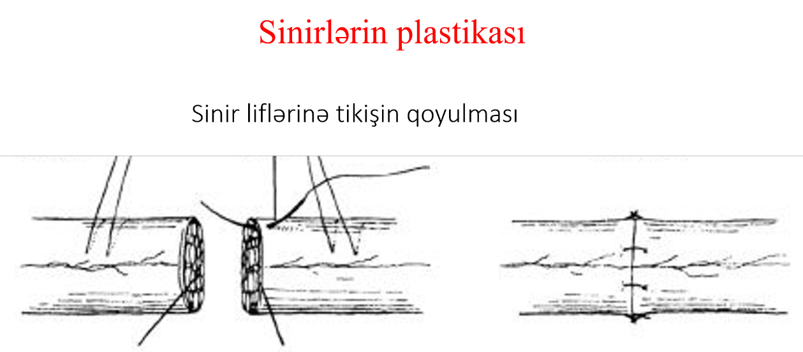

Damar plastikası
Damarlara tikiş qoymaqla onun vaskulyarizasiya etdiyi orqanların qan təhcizatını bərpa etmək daha geniş tətbiq sahələri tapır (zədələnmələr, toxuma və orqan köçürmələri zamanı). Tikişlər əllə və mexaniki (appa-ratla) olaraq qoyulur.Müasir dövrdə mikrocərrahi texnika 1-2 mm qan damarlarının da keçiriciliyini bərpa etməyə imkan verir.
Damar cərrahiyyəsində damarların plastikası əksər hallarda autotrans-platlarla (vena və ya arteriyalarla) və sintetik materiallardan (dakron,tef-lon,teflon-ftorlon,politetraftoretilen və b.) hazırlanmış protezlərlə (eks-plantatlarla) aparılır. Arteriyaların ən çox autovena ilə əvəz olunması tət-biq olunur. İmplantasiya olunmuş autovenanın divarı zaman keçdikcə bərkiyir,sanki “arteriyalaşır”.Autovenadan anevrizmaların yaranması təsadüfi hallarda olur.
Damarların autoplastikasına aorto-koronar şuntlama əməliyyatı misal ola bilər: daxili döş arteriyasından və ya budun böyük dərialtı venasın-dan fraqment düzəldilərək aorta ilə koronar qan dövranının pozulmasına səbəb olan daralmış,yaxud tromblaşmış hissədən aşağı nahiyədə anasto-moz qoyulur.
Autovena ilə bud arteriyasında da şuntlama əməliyyatı aparılır.Damar-
ların kəsilmiş ucları arasındakı məsafə 3-5 sm və ondan daha çox olduq-da onları yaxınlaşdırıb tikmək olmur. Belə hallarda onların plastikası üçün protezlərdən istifadə olunur. Damar protezlərini damarların rezek-siyası və kənari şuntlama və yaxud “sintetik yamaq” qoymaq üçün (mə-sələn, aortanın plastikası zamanı) istifadə edirlər. Bəzi hallarda konservə olunmuş allotransplantlar (cift damarları) və ya ksenotransplantlar (hey-van mənşəli) tətbiq edilir.
Diametri 1,0 sm-ə qədər olan damarlar üçün automateriallar,daha iri damarlar üçün isə protezlər (eksplantatlar) özünü doğruldur.

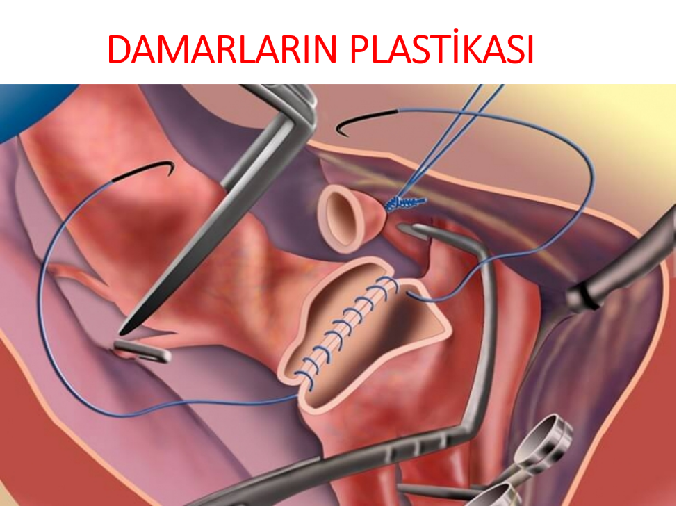

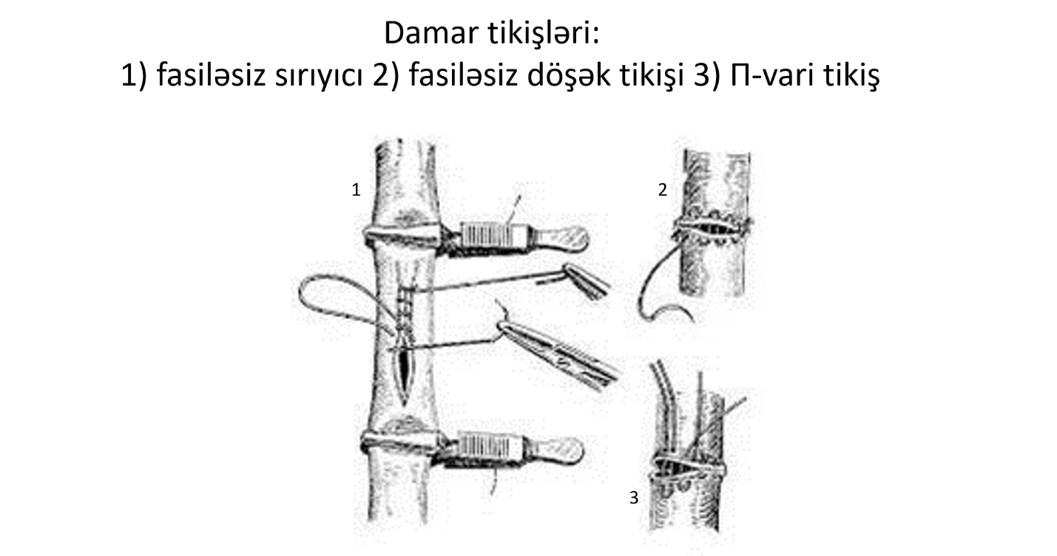

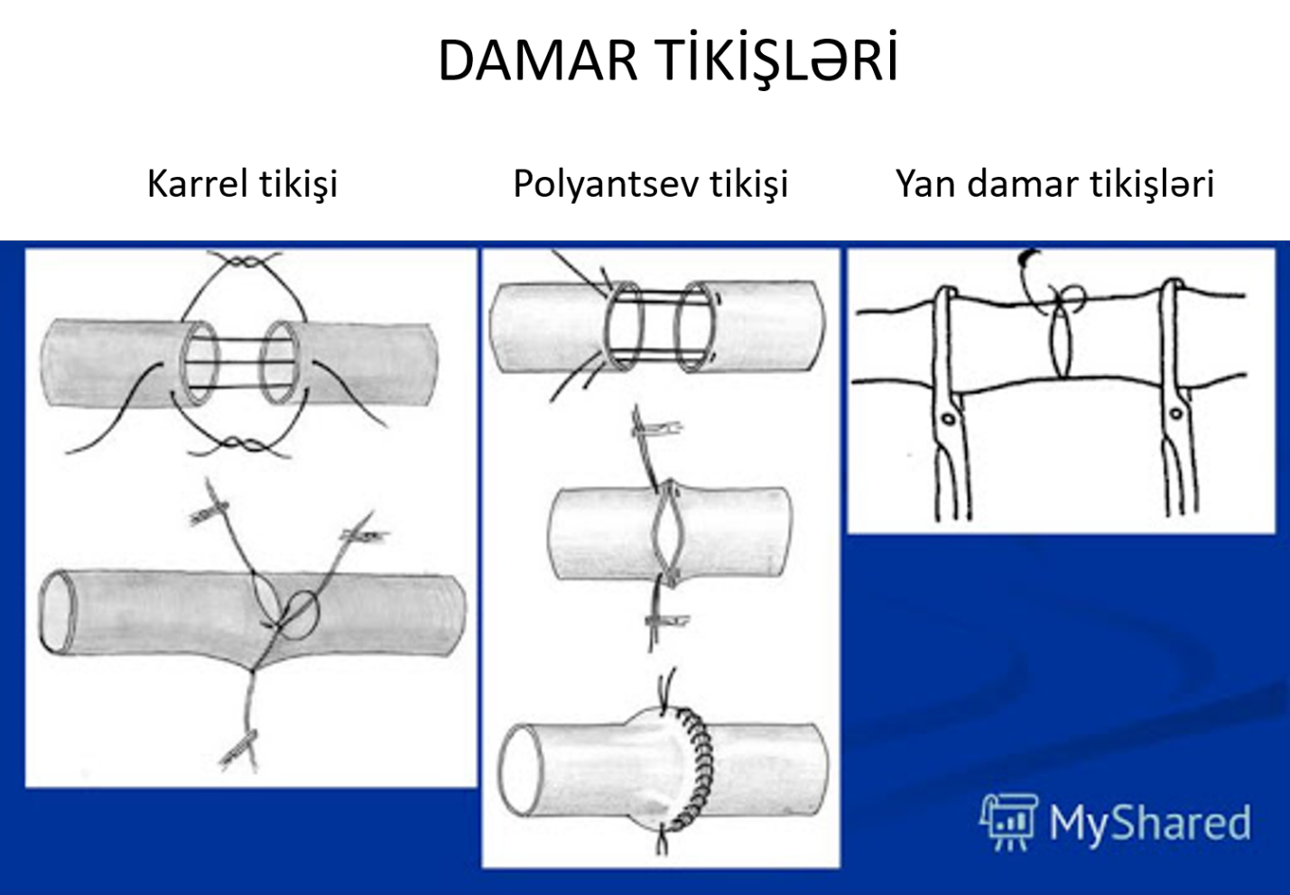

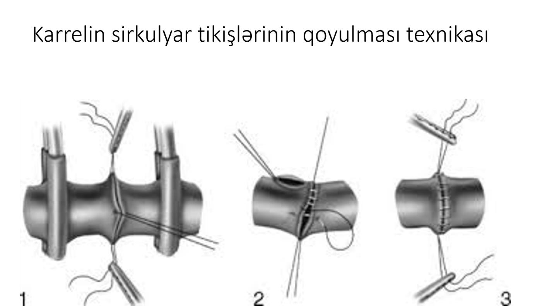

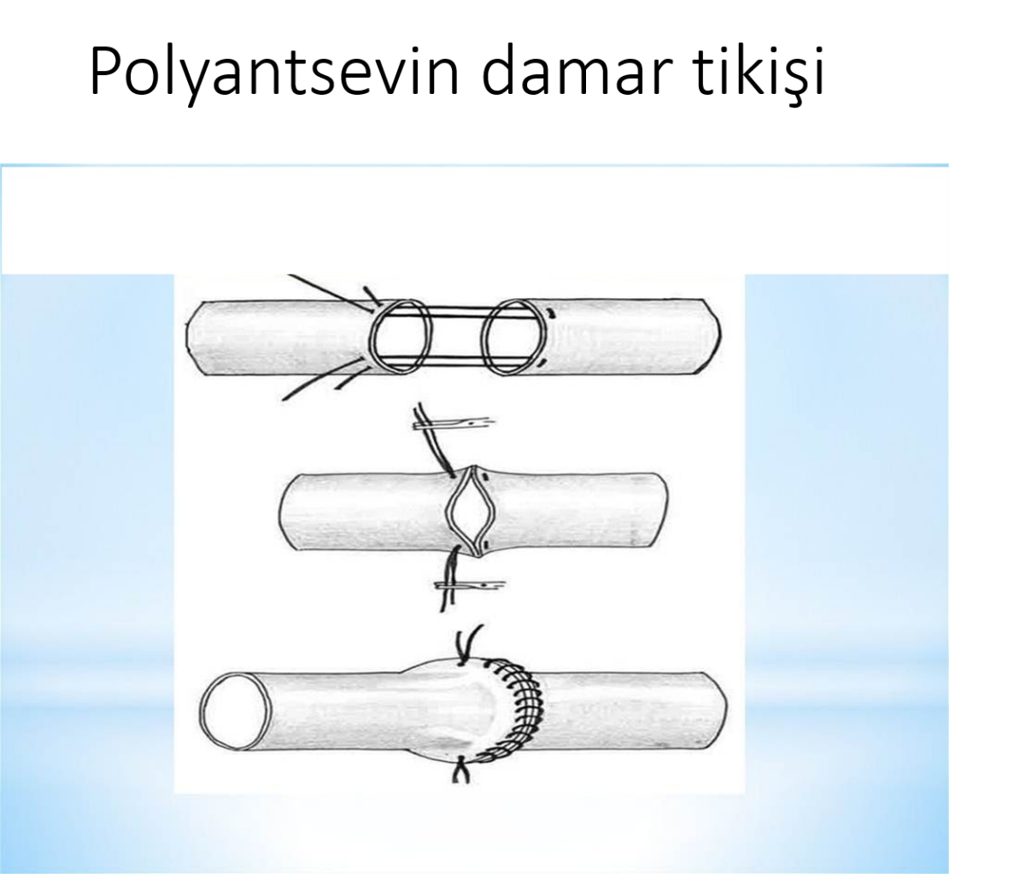

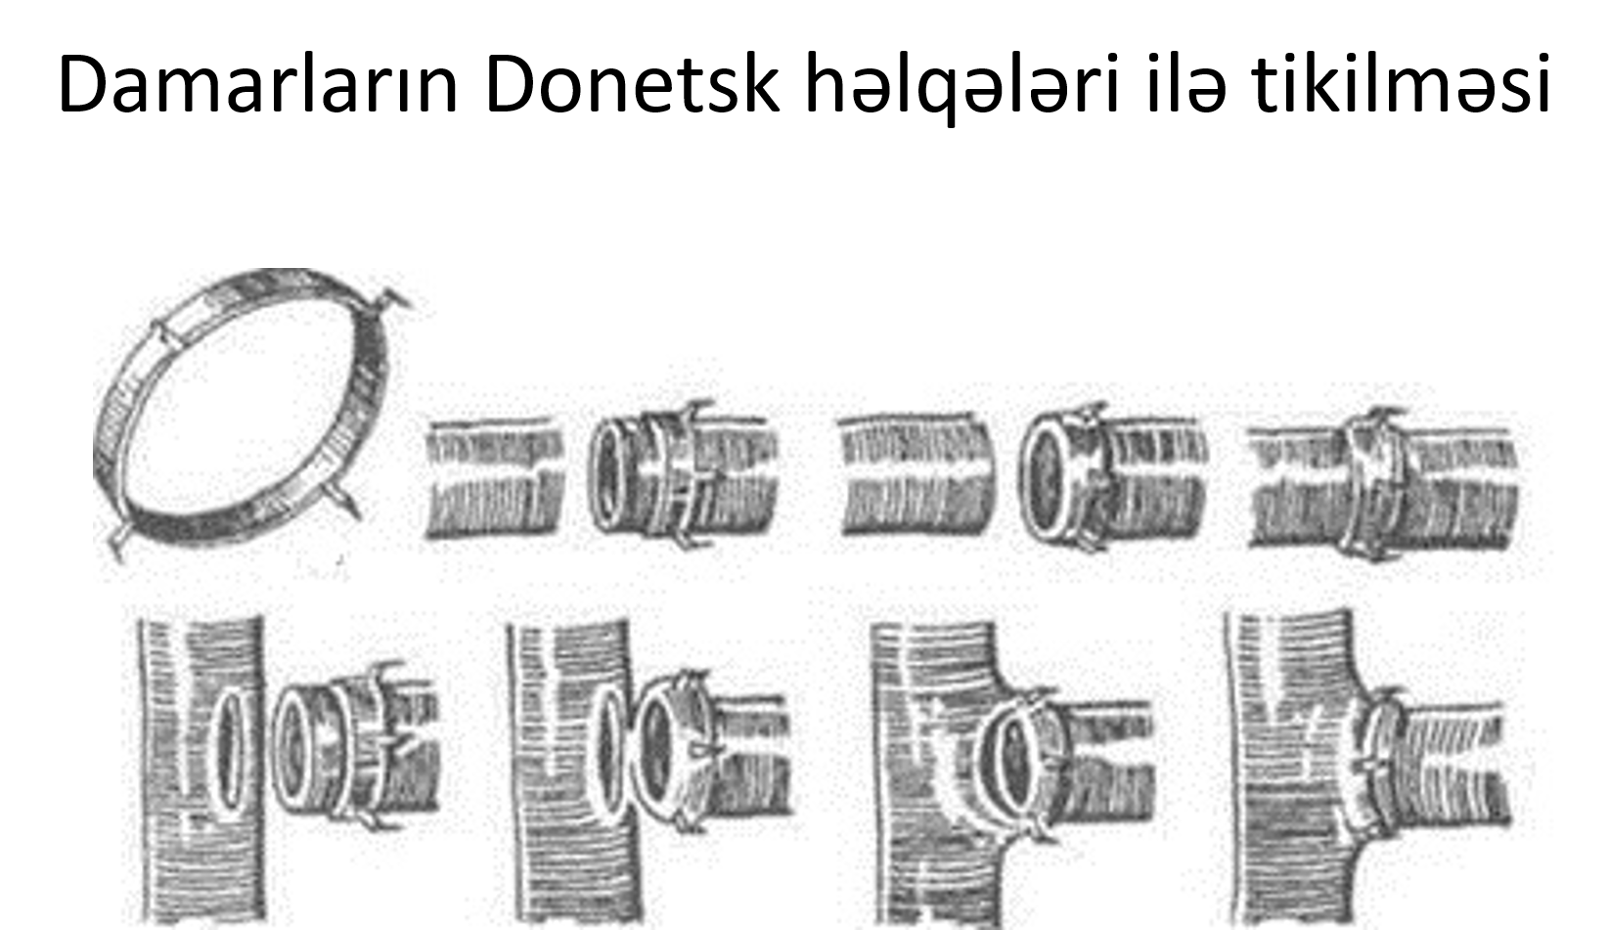

DONETSKİNİN HALQALARLA DAMAR TİKİŞİ

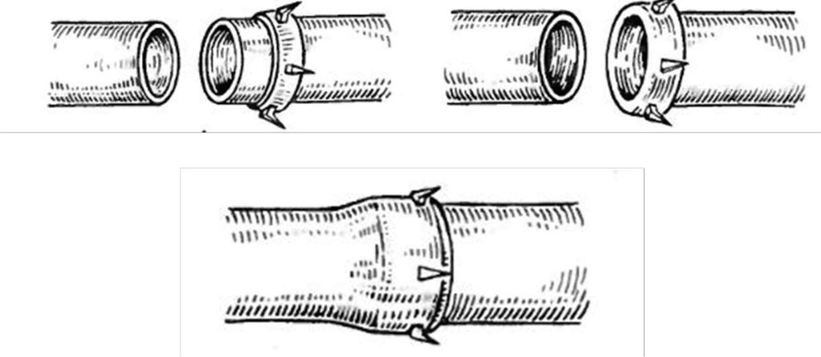

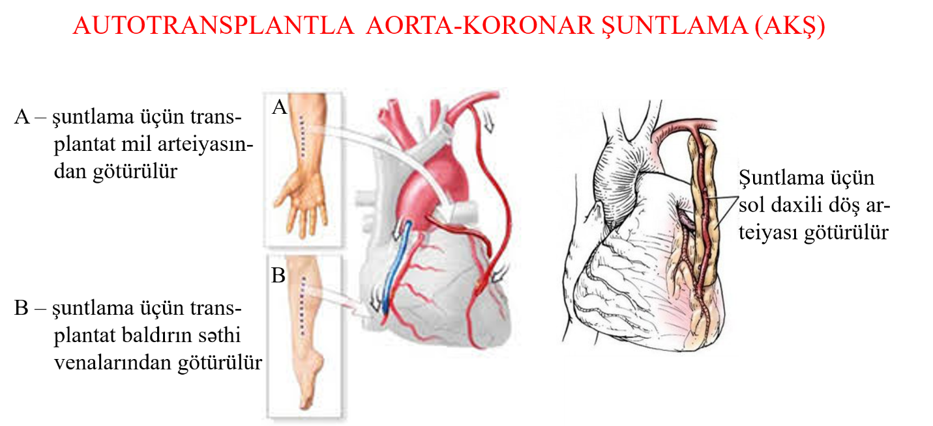

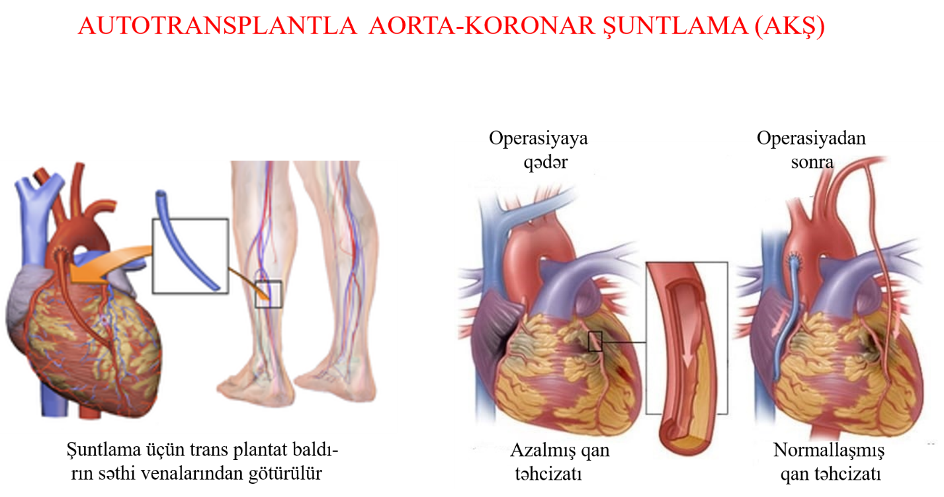

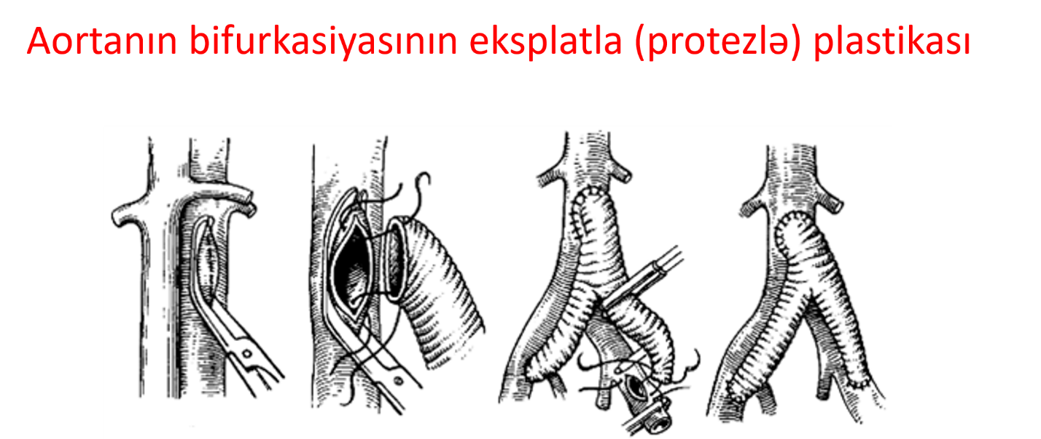

ORQANLARIN TRANSPLANTASİYASI
ÜST –nın məlumatına əsasən 2015-ci ildə 126670 orqan köçürülməsi aparılmışdır, bu isə hər saatda 14,5 orqanın köçürülməsi deməkdir.Ən çox böyrək (transplantasiya olunan orqanların sayca təxminən yarısı) qa-ra ciyər,sonra ürək,ağ ciyər və mədəaltı vəz köçülür. Maksimal müşahi-də müddəti böyrək transplantasiyasından sonra 25 il, ürək transplantasi-yasından sonra 15 il, qara ciyər transplantasiyasından sonra 12 il, mədə-altı vəzi transplantasiyasından sonra 5 il olmuşdur.
Allotranplantasiya üçün orqan donorda ancaq beyin ölümü baş verdik-dən sonra götürülür.Transplantat meyitdən və canlıdan götürülə bilər. Canlı donordan orqan götürmək üçün, sağlamlığında pozulmalar yarat-mamaq şərti ilə,ancaq qoşa orqanların yalnız birindən (məsələn böyrək) və yaxud tək orqanın bir hissəsindən istifadə etmək olar.
Qanunvericiliyə görə orqanı canlı donordan resipientə genetik qohum-luq əlaqəsi olduqda köçürtmək olar (sümük iliyi transplantasiyası halları istisna olunur).
Trasplantasiya üçün orqanlar meyitdən bədbəxt hadisə nəticəsində (travmalar) və müxtəlif səbəblərdən (miokard infarktı,beyin apopleksi-yası) qəflətən ölmüş insanlardan götürülür. Əgər ölən insanda zəhərlən-mə,QİÇS,bəd xassəli şiş, malyariya, vərəm, sifilis və bunlara bənzər xəs-təliklər varsa o, donor ola bilməz.
Orqan və toxumaların konservləşdirilməsi.
Potensial donordan daxili orqanların götürülməsi onda “beyin ölümü” təsdiqlənən kimi yerinə yetirilir. Toxumaları (dəri,vətər,buynuz qişa və b.) ilk 6 saat ərzində götürüb konservasiya edirlər.
Donor üzv götürülərkən aşağıdakı qaydalara riayət olunmalıdır:
- üzvün götürülməsi zamanı aseptika və antiseptika qaydalarına riayət olunmalıdır;
- üzv öz damar və axarları ilə birlikdə götürülməlidir;
- götürülmüş üzv 6-10⁰ C temperaturlu Euro-Collinz məhlulu ilə perfuziya olunmalıdır;
- imkan daxilində götürülmüş üzv ləngimədən köçürülməlidir. Buna imkan olmadıqda isə götürülən orqan içində Euro-Collinz məhlulu olan qapalı xüsusi konteynerə qoyulur və +4-6⁰ C temperaturda saxlanılır.

Orqanlar götürüldükdən sonra onların müəyyən saxlanma müddəti var-dır: ürək üçün saxlanma müddəti 3-12 saat, qara ciyər üçün 12-16 saat, ağ ciyər üçün 6 saat, pankreas üçün 8-22 saat və böyrək üçün 50-72 saat-dır. TransMedicsR kompaniyası tərəfindən işlənib hazırlanmış innova-sion sistem transplantasiya üçün götürülmüş orqanların həyat qabiliyyə-tini daha uzun müddətə saxlamağa imkan verir, lakin bu sistem çox baha başa gəldiyi üçün əksər klinikalar soyutma üsulu ilə konservasiyaya üs-tünlük verirlər.
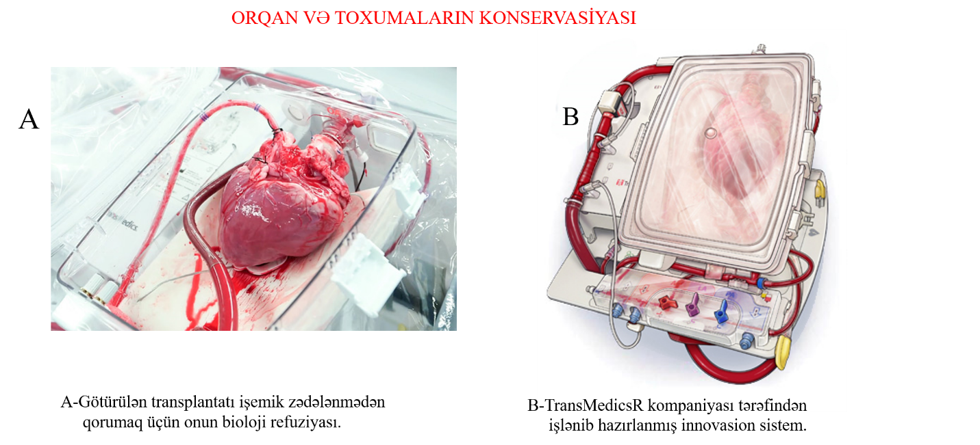
Ölüm baş verdikdən ilk 6 saat ərzində meyitdən götürülmüş damarlar, beynin sərt qişası, budun enli fassiyası, qabırğa qığırdaqları, böyük piy-lik və sümük aşağıdakı üsullardan biri ilə konservasiya edilir.
1.Antiseptik və antibiotik tərkibli mayelərə yerləşdirilir, sonra isə soyu-dulmuş xüsusi məhlullarda, resipientin plazma və ya qanında saxlanılır.
2.Götürülən orqan -183 – 273⁰C temperaturda tez dondurulur,sonra -25-30⁰C – saxlanılır.
3.Sümüklərin konservasiyası üçün liofilizə etməkdən (dondurulma və sonradan vakuumda qurudulur) istifadə olunur.
4.Parafin və ya aldehid məhlullarında (formaldehid,qlütaraldehid) sax-lanılır.
Toxuma və orqanlar laboratoriyadan klinikaya xüsusi konteynerlərdə temperaturu 4⁰C olan xüsusi mayedə gətirilir.
Orqan və toxumaların tam bitişməsi yalnız autotransplantaiya zamanı və köçürmə bir yumurta ekizlərində birindən – digərinə aparıldıqda (singen yaxud izotransplantasiya) müşahidə edilə bilər. Allo- yaxud ksenogen transplantasiya zamanı qopma reaksiyası- transplantasion immunitet reaksiyası inkişaf edir.
Toxuma uyuşmazlığı
Bir insandan başqa insana köçürülmüş üzvün yaşaması və normal fəaliyyət göstərməsi yolunda ən böyük maneə toxuma uyuşmazlığıdır. Toxuma uyuşmazlığın əsasında köçürülmüş üzvə (yad zülala, antigenə) qarşı əks cisimlərin əmələ gəlməsi durur.
Toxuma uyuşmazlığını nəzərə alaraq donor üzvün seçilməsi ABO sis-temi üzrə eritrositar və HLA sistemi üzrə histouyuşarlıq antigenlərinə əsasən aparılır. Rh faktoruna görə uyuşarlığın nəzərə alınması məcburi deyil.
Toxuma və üzvlərin allotransplantasiyası zamanı HLA antigenləri üzrə uyuşarlıq ən vacib şərtdir.HLA antigeninin 7 lokusa malik olmasına baxmayaraq, transplantasiya zamanı onlardan yalnız üçü (A,B,DR) əsas rol oynayır. HLA-A lokusunun 24, HLA-B lokusunun 52, HLA-DR lo-kusunun isə 20 allelinin olması müəyyən edilmişdir.Bu genlərin kombi-nasiyası həddən çox müxtəlif ola bilər və onların hər üç lokusda uyğun-luğu praktik mümkün deyil. İdentik genotipə malik donor və resipientin tapılması ehtimalı 1 : 640.000 nisbətindən artıq deyil. HLA sistemi üzrə histouyuşarlığı təyin edərkən ilk növbədə resipient və donorun genotipi müəyyən edilir və sonra kəsişən testləşdirmə aparılır.
Kəsişən testləşdirmə.Resipientdən müxtəlif vaxtlarda götürülmüş qan zərdabı ilə komplementin iştirakı ilə donorun limfositləri arasında testləşdirmə aparılır. Donor limfositlərinə qarşı resipient zərdabının sititoksikliyi aşkarlanan hallarda reaksiya müsbət sayılır.Kəsişən testləşdirmədə donor limfositlərinin məhvi müşahidə olunan hallarda transplantasiya aparıla bilməz.
Üzvün qopması - Tranplantasion immunitet reaksiyası
Tranplantasion immunitet reaksiyası köçürmədən sonrakı 7-10 gün ərzində resipiyentin orqanizmi tərəfindən transplantantın qopmasına yö-nəlmiş olur.Qopma reaksiyasında əsas rolu immunositlər oynayır, ələl-xüsus T-killerlər, lakin bilavasitə qopmanı isə makrofaq və T-limfositlər həyata keçirirlər. İlk 4-5 sutkalarda resipiyentin orqanizmində yad anti-genin identifikasiyası prosesi getdiyindən bitişmə prosesi gedir. Lakin 4-5-ci sutkalardan başlayaraq köçürülmüş toxumada mikrosirkulyasiya po-zulur,ödem inkişaf edir və köçürülmüş orqanın mononuklear hüceyrə-lərlə invaziyası baş verir, T-limfositləri sitotoksik təsir göstərməyə baş-layır. B-limfositləri isə anticismlər sintez edirlər. Nəticədə allo-, yaxud ksenotransplantat qopur. Əgər həmin donordan həmin resipientə təzədən orqan köçürülərsə onda sensiblizasiya səbəbindən qopma reaksiyası 2 dəfə tez gedir.
Allotransplantasiyanın tətbiqinin effektivliyini artırmaq üçün müxtəlif tədbirlər görülür:
1.Qeyri-spesefik immunodepressiya – resipientin immunokomponent sisteminin blokadası (məs.azatiopirinlə), qlükokortikoidlərlə (predniza-lon), antilimfositar zərdablarla. Bu tədbirlər zamanı xəstələrdə immuno-defisit yarandığına görə onlarda infeksiyalara qarşı müqavimət aşağı olur.
2. Resipientdə hematolimfoid sistemin allotransplantasiyaya qədər əvəz olunması: bunun üçün resipientin limfoid toxuması radiasion şüalarla to-tal şüalandırılması və sonra ona donor sümük iliyi köçürülməsi.
3.Selektiv olaraq T-killer hüceyrələrinin eliminasiyası ilə eyni zamanda T-supressor hüceyrələrinin aktivliyinin stimulyasiyası.
Köçürmə üçün ideal immunuyğun toxuma xəstənin elə öz toxumasıdır.

Replantasiya qopmuş ətrafın yaxud onun bir hissəsinin qaytarılıb yerinə bərpa edilməsi - tikilməsi onun 4⁰ C temperaturda və 6 saatdan çox saxlanılmadığı hallarda mümkündür,köçürmədən əvvəl transplan-tantın damarları perfuziya olunmalıdır. Birincili cərrahi işləmədən sonra əvvəlcə sümük,sonra vena və arteriyalar,daha sonra isə sinir,vətər və əzələlər bərpa edilir. Əməliyyatdan sonra hipotermiyadan və abakterial mühitdən istifadə edərək travmatik toksikozun profilaktikası aparılır.
Böyrəklərin köçürülməsi.Ən çox böyrəklər köçürülür.Böyrəklərin köçürülməsinə göstəriş artan uremiyaya səbəb olan III dərəcə böyrək ça-tışmazlığı və nefrektomiyadan sonrakı böyrəksizlik vəziyyətidir. Böyrək adətən heterotopik (peritoarxası sahədə qalça çuxuruna) köçürülür. Böy-rək damarlarını ümumi qalça damarları ilə birləşdirirlər, sidik axarını isə sidik kisəsinə implantasiya edirlər.Əməliyyata qədər və ondan sonrakı ilk günlərdə uremiyanı azaltmaq üçün hemodializ aparılır. Əməliyyatdan sonrakı dövr fəsadsız keçdiyi hallarda canlı donordan götürülmüş böyrək 5 gündən sonra, meyitdən götürülmüş böyrək isə 14 gündən sonra sidik verməyə başlayır. Böyrək köçürülməsi zamanı 10% hallarda ölüm baş verir. Köçürülmüş böyrəklərin 85%-i bir il müddətində, 75%-dən çox 2 il müddətində yaşaya bilir. 5 illik yaşama təxminən 80-90 % təkil edir. Sidikdə limfositlərin olması və qanda limfositlərin artması qopmaya işa-rədir.
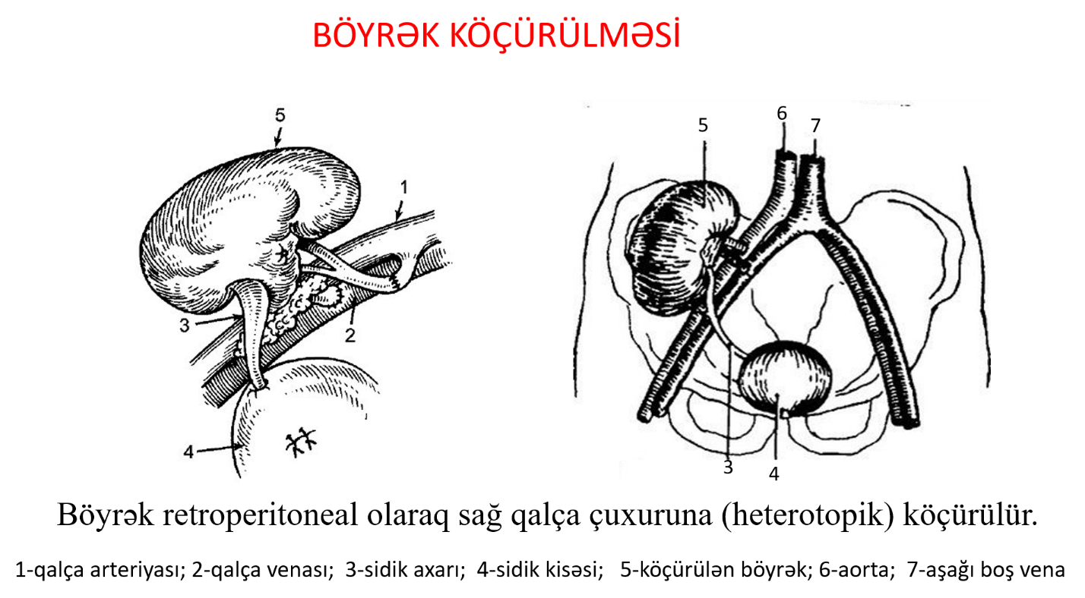

Qara ciyərin köçürülməsi. Sürətlə artan qara ciyər çatışmazlığı (sir-roz, qara ciyərin bəd xassəli şişi,yenidoğulmuşlarda öd axarlarının atre-ziyası) qara ciyər köçürülməsinə göstərişdir.Ortotopik köçürmə üçün donordan qara ciyər aşağı boş venanın bir hissəsi, qapı venası,qara ciyər arteriyası və ümumim öd axarı ilə bilikdə götürülür. Resipientin qara ciyəri çıxarıldıqdan sonra alloqaraciyər ortotopik olaraq qarın boşluğu-nun yuxarı sağ tərəfinə yerləşdirilir.Damarlar arasında uyğun olaraq anastomozlar qoyulduqdan sonra ümumi öd axarı nazik bağırsaq arasın-da anastomoz qoyulur (xoledoxoyeyunostomiya).
Heterotopik transplantasiya zamanı donor qara ciyəri qarın boşluğunun digər nahiyəsinə köçürülür. Alloqara ciyərin funksiyasının bərpasına qə-dər resipientin qanını bir müddət meyitin yaxud heyvanın (donuz, dana) qara ciyərindən keçirirlər - ekstrakorporal perfuziya.
Son illər qara ciyər köçürülməsində 1 donor – 2 resipient (meyit qara ciyərini 2 yerə bölüb 2 xəstəyə köçürmək) və əksinə 1 resipient – 2 do-nor (2 donordan qara ciyər götürüb bir xəstə insana köçürmək) prinsipi tətbiq edilir. Bundan əlavə canlının qaraciyərinin sol payından 2-3 və bəzən 4 seqment götürüb heterotopik olaraq köçürülür: Bi zaman götü-rülmüş payın damarları ilə dalaq damarları arasında anastomoz qoyulur və öd axarı isə nazik bağırsaq ilgəyinə (məsələn.,Ru üsulu ilə ) implanta-siya edilir.
Transplantantın kütləsi xəstənin bədən kütləsinin 0,8%-dən az olduqda xəstənin qara ciyəri transplantantın regenerasiyasına kömək edir.Qara ci-yər köçürülməsindən sonrakı 5 il yaşama müddəti təxminən 60-80%-dir.

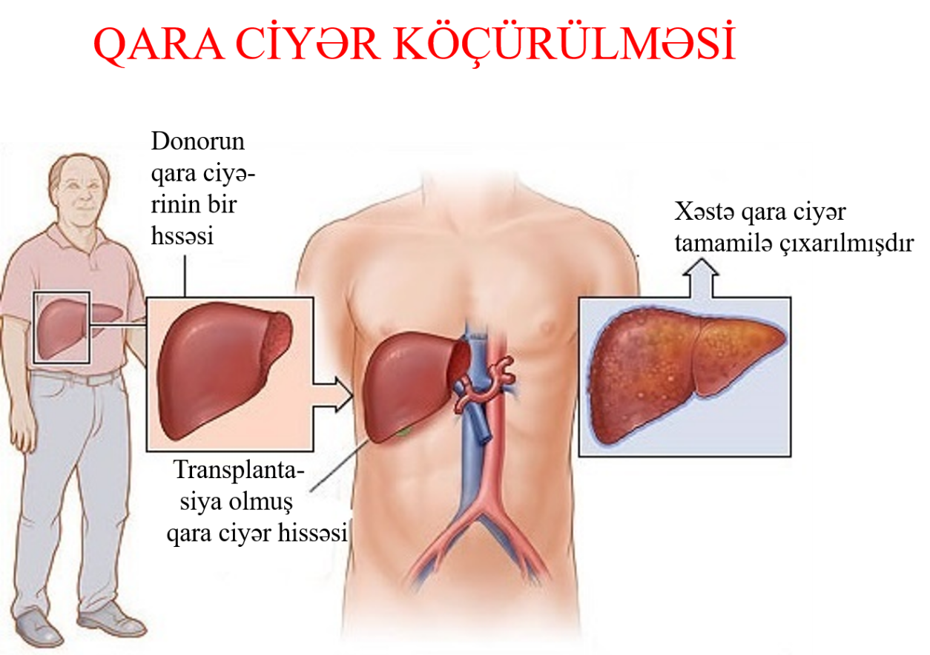

Ürəyin transplantasiyası.Ürəyin transplantasiyasını ən çox halda ağır ürək çatışmazlığına səbəb olan proqressivləşən kardiomiopatiya, sol mə-dəciyin anevrizması, iki kameralı ürək, sağ qulaqcıq-mədəcik arası dəli-yin (üçtaylı qapaq) atreziyası kimi anadan gəlmə qüsurlarda aparırlar.
Ürək süni qan dövranı şəraitində ortotopik olaraq köçürülür. Pasientdə boş venaların da mənsəbini saxlamaqla hər iki qulaqcığın arxa divarı ye-rində saxlanılır ki, bu da respienti öz ürəyinin avtonom sistemini qoru-mağa imkan verir.Transplantasiyaya sol qulaqcığın arxa divarını tikmək-lə başlayırlar,sonra mədəciklər arası çəpər və sağ qulaqcıq, daha sonra isə aorta və ağ ciyər kötüyü birləşdirilir.Əməliyyat qurtardıqdan sonra defibrilyasiya aparılır və ürək döyünməyə başlayır. Köçürülmüş ürəklə 12-15 il yaşamaq mümkündür, 5 il yaşama müddəti 70%-dir.
Köçürülən ürəyin qopmasını ilk əvvəl EKQ (taxikardiya, ekstrasistoli- ya, dişciklərin hündürlüyünün azalması) ilə aşkar etmək olar.Ürəyin tək-rari endokardial biopsiyası qopmanın getməsi diaqnozunu təsdiq edir.
Müasir dövrdə hava verici ilə olan mexaniki ürək donor ürəyi olmadıqda ürəyin funksiyasını müvəqqəti icra etmək üçün istifadə olunur.
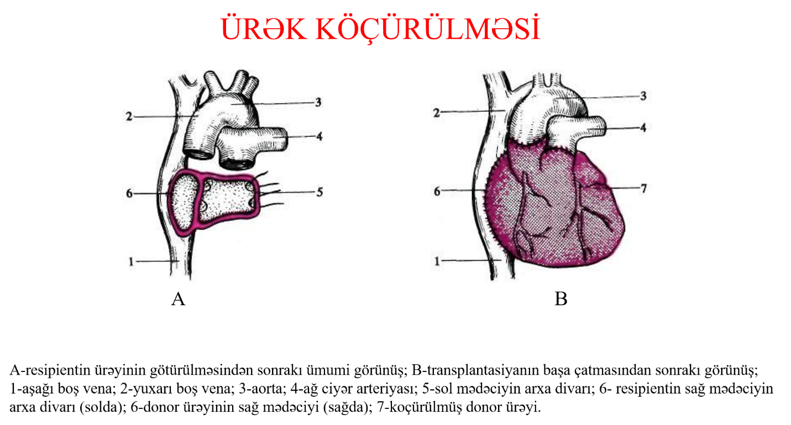

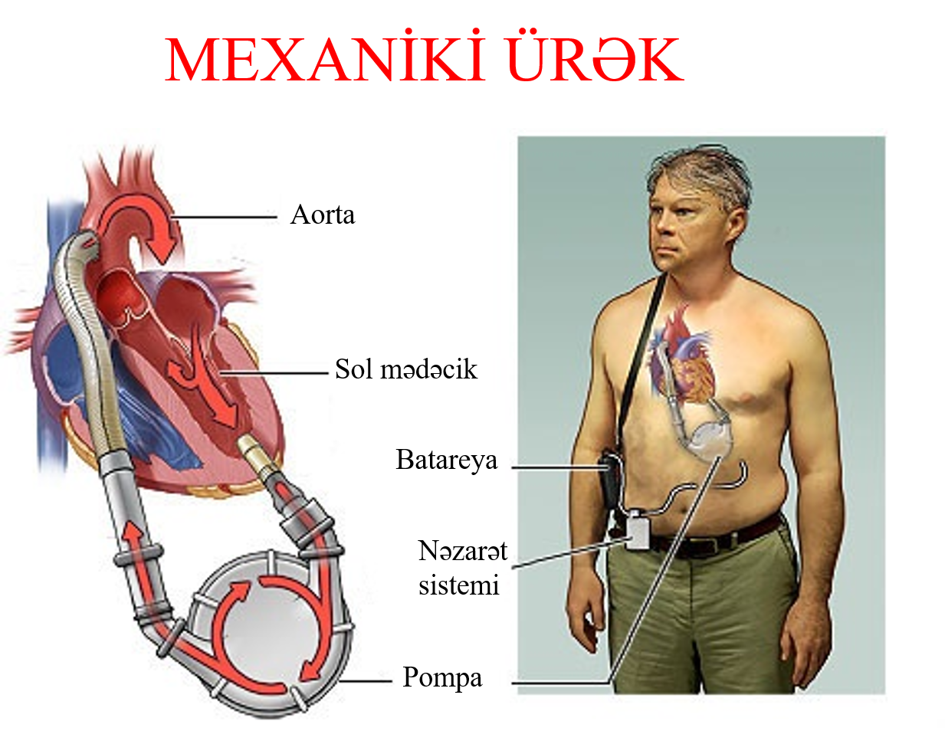
Endokrin vəzilərin köçürülməsi
Klinikada endokrin vəzilərdən qalxanvari vəz,hipoviz,böyrəküstü və-zilər,xaya və mədəaltı vəz köçürülür.Sərbəst şəkildə (ayaqcıqsız) vəzilə-rin köçürülməsi çoxdan aparılır, lakin onlar sorulana qədər funksiya edirlər.Damar ayaqcığı üzərində vəzin transplantasiyası zamanı isə o, struktur və funksiyasını tam saxlayır. Donor kimi “beyin ölümü” keçir-miş 30-35 yaşlı insanlar seçilir.Vəzin transplantasiya üçün götürülməsi donorun ölümündən sonrakı ilk 6-10 saat ərzidə aparılır.Bu zaman vəzin damarları xüsusi məhlulla perfuziya olunaraq yuyulur və sonra dərhal -196⁰ C temperaturda dondurulur.Əksər hallarda vəzin damarları ilə bud və bazu damarları arasında anastomoz qoyulur.
Transplantasiyanın funksional effekti tez bir zamanda aydın şəkildə üzə çıxır: kişilərdə lənglik və tormozlanma itir,eakulyasiya əmələ gəlir; qadınlarda mensturasiya başlayır; şəkərsiz diabetli xəstələrə hipoviz və-zin köçürülməsi su yangısı hissini azaldır.
Mədəaltı vəzin cisminin quyruğunun və paylarının damar ayaqcığı üzərində qalça çuxuruna heterotopik köçürülməsi zamanı onun ekzokrin funksiyasını pozmaq məqsədi ilə vəzin axarına müxtəlif maddələr vur-maqla onu obliterasiya edirlər. Ortotopik köçürmə zamanı vəzin ekzo-krin funksiyası saxlanılır və o, oniki barmaq hissəsi ilə birlikdə köçürü-lür.
Mədəaltı vəzin köçürülməsi zamanı bir illik yaşama müddəti 86-95%, 5 illik yaşama müddəti isə 70-80 %-dir.
Pankresın tam və ya hissəvi köçürülməsi ilə yanaşı Langerhans adacıq-larının izolə olunmuş şəkildə qapı venası vasitəsi ilə qara ciyərə köçürül-məsi variantında da yaxşı nəticələr alınmışdır.
Toxuma və orqanların köçürülməsinin texniki tərəfi uğurla həll edil-mişdir, lakin toxuma immun uyğunluğuna bağlı problemlər hələ də qalmaqdadır.
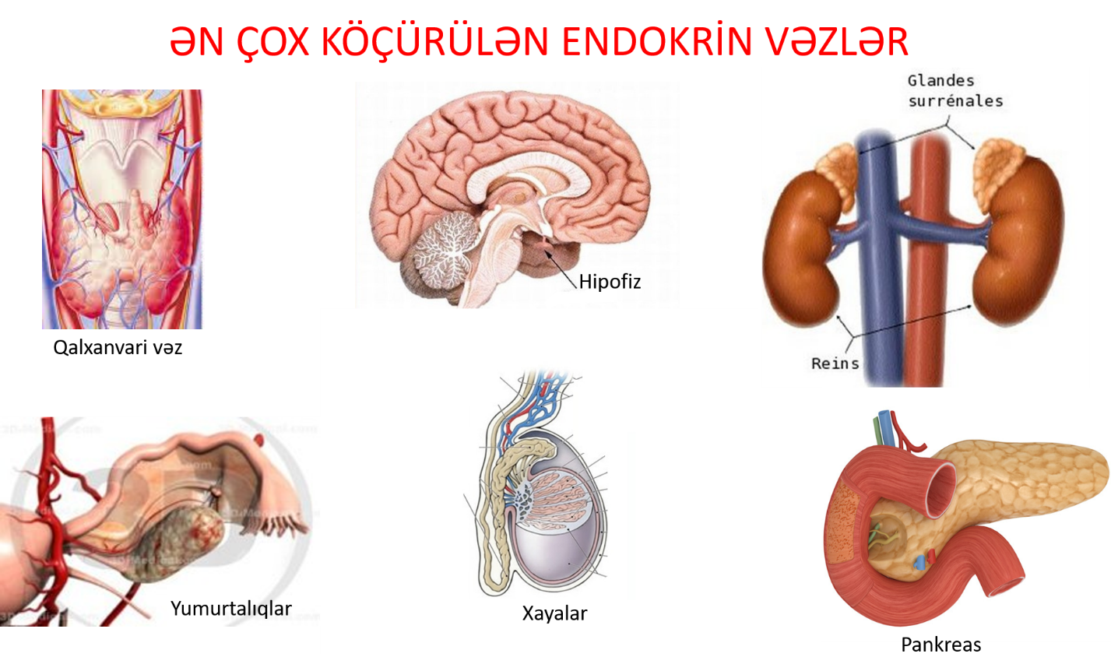
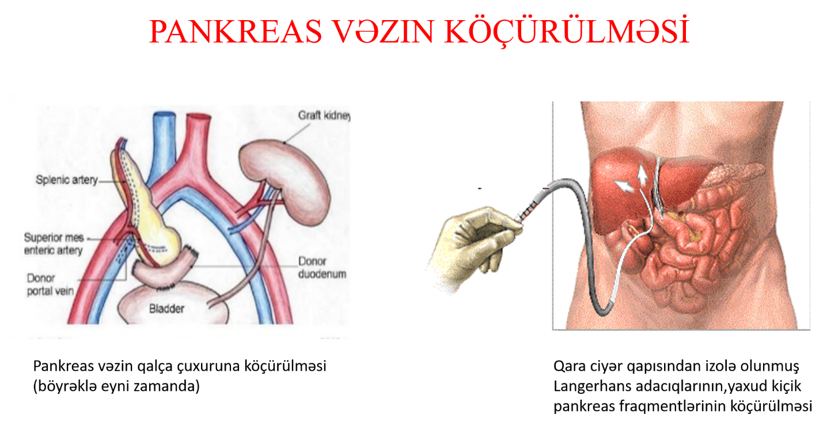

DIQQƏTINIZƏ GÖRƏ MINNƏTDARAM !

